合肥合信机械科技有限公司
家电用塑料管件、塑料件生产项目
阶段性竣工环境保护验收监测报告

建设单位： 合肥合信机械科技有限公司
编制单位： 合肥驰阳环保科技有限公司

二零二三年七月

建设单位
合肥合信机械科技有限公司
法人代表：林晓丹
项目负责人；王继江
编制单位
合肥驰阳环保科技有限公司
法人代表：陶晶晶
报告编写人：张嘉玲

建设单位 | 编制单位
电话：18055115141 | 电话：0551-65581206
传真：/ | 传真：/
邮编：231200 | 邮编：230010
地址：安徽肥西经济开发区方兴大道以北、玉兰大道以西 | 地址：安徽省合肥市蜀山区樊洼路1号乐彩中心8幢1006室

目录
一、验收项目概况 1
二、验收依据 3
2.1建设项目环境保护相关法律、法规和规章制度 3
2.2建设项目竣工环境保护验收技术规范 3
2.3建设项目环境影响报告书（表）及审批部门审批决定 3
2.4其他相关文件 3
三、工程建设情况 5
3.1地理位置及平面布置 5
3.2建设内容 9
3.3主要原辅材料及能源消耗 12
3.4设备清单 14
3.5水源及水平衡 15
3.6工艺及简述 15
3.7项目变动情况 19
四、环境保护设施 20
4.1污染物治理设施 20
4.2其他环境保护设施 26
4.3环保设施投资及“三同时”落实情况 27
五、建设项目环评报告表的主要结论及审批部门审批决定 28
5.1合肥合信机械科技有限公司家电用塑料管件、塑料件生产项目环境影响报告表的主要结论与建议 28
5.2合肥合信机械科技有限公司家电用塑料管件、塑料件生产项目环境影响报告表审批部门审批决定 28
六、验收执行标准 31
6.1废水验收监测评价标准 31
6.2废气验收监测评价标准 31
6.3噪声验收监测评价标准 32
6.4固废验收评价标准 32
七、验收监测内容 33
7.1环境保护设施调试运行效果 33
八、质量保证和质量控制 36
8.1监测分析方法 36
8.2监测资质 37
8.3水质监测分析过程中的质量保证和质量控制 37
8.4气体监测分析过程中的质量保证和质量控制 38
8.5噪声监测分析过程中的质量保证和质量控制 38
九、验收监测结果 39
9.1验收监测期间供应工况 39
9.2环保设施调试效率监测结果 39
十、验收监测结论及建议 44
10.1环保设施调试运行效果 44
10.2验收结论 45
十二、附件 46
附件1：关于合肥合信机械科技有限公司《家电用塑料管件、塑料件生产项目环境影响报告表》的批复 46
附件2：合肥合信机械科技有限公司家电用塑料管件、塑料件生产项目检测报告 49
附件3：合肥合信机械科技有限公司家电用塑料管件、塑料件生产项目验收期间工况证明 50
附件4：监测现场照片 56
附件5：危废处置合同 57
附件6：固定污染源排污登记回执 65

一、验收项目概况
（1）项目名称：家电用塑料管件、塑料件生产项目
（2）建设单位：合肥合信机械科技有限公司
（3）项目性质：扩建
（4）建设地址：安徽肥西经济开发区方兴大道以北、玉兰大道以西（东经117.20827222°，北纬31.617777°）。
（5）项目投资：本次阶段性验收项目实际总投资为1400万元，其中环保投资11万元，占总投资额的0.78%。
（6）建设规模：项目主要从事家用电塑料管件、塑料件的生产。本次阶段性验收对象主要为挤出机8台，立式压机6台，注塑机6台，中空成型机4台和半自动粘胶机1台及其他辅助生产及检测设备等，目前实际具有年产100万件洗衣机排水管、100万件冰箱排水管、900万件其他家电用塑料配件的生产能力。
（7）验收范围：本次阶段性验收针对洗衣机排水管、冰箱排水管、其他家电用塑料配件（挤出机8台，立式压机6台，注塑机6台，中空成型机4台和半自动粘胶机1台）以及其他辅助生产及检测设备等进行阶段性竣工环境保护“三同时”验收。
（8）工作制度及劳动定员：本扩建项目劳动定员30人，实行两班制，每班8h，年工作日为300天，目前不提供食宿。
（9）环保手续履行情况：①建设单位于2019年投资建设《家电用塑料管件、塑料件生产项目》。项目已于2019年5月27日取得原肥西县环境保护局关于合肥合信机械科技有限公司《家电用塑料管件、塑料件生产项目环境影响报告表》的环评批复（肥环建审[2019]073号）。②公司于2019年9月9日组织并通过了环保“三同时”验收，并在全国建设项目竣工环境保护验收信息系统登报公示。③项目已于2020年4月16日取得排污登记备案，固定污染源排污登记编号：91340123580122564G001W。④建设单位于2023年投资建设《家电用塑料管件、塑料件生产项目》。项目已于2023年5月15日取得肥西县生态环境分局关于合肥合信机械科技有限公司《家电用塑料管件、塑料件生产项目环境影响报告表》的环评批复（环建审[2020]2030号）。⑤项目已于2023年7月17日变更排污登记备案，许可证编号：91340123580122564G001W。
（10）项目建设进度：本次阶段性验收项目开工时间为2023年5月，建成时间为2023年6月。
（11）验收进程：公司于2023年5月下旬组织验收工作事宜，2023年6月12日编制验收监测方案，委托安徽环科检测中心有限公司于2023年6月25日和6月26日组织人员进行了废水、废气和噪声的验收监测，通过对该工程“三同时”执行情况和效果的检查并依据监测结果及相应的国家有关环境标准，编制了本项目阶段性竣工环境保护验收监测报告。

二、验收依据

2.1建设项目环境保护相关法律、法规和规章制度
（1）《中华人民共和国水污染防治法》，2018年1月1日；
（2）《中华人民共和国大气污染防治法》，2018年10月26日；
（3）《中华人民共和国噪声污染防治法》，2022年6月5日；
（4）《中华人民共和国固体废物污染环境防治法》，2020年9月1日
（5）《建设项目环境保护管理条例》，国务院第682号令，2017年10月1日；
（6）《建设项目竣工环境保护验收暂行办法》，国环规环评【2017】4号，2017年11月22日；
（7）《污染影响类建设项目重大变动清单（试行）》（环办环评函〔2020〕688号，生态环境部办公厅2020年12月13日）；
（8）《安徽省环境保护条例》，2018年1月1日；
（9）《合肥市环境保护局关于开展建设项目竣工环境保护验收有关事项的公告》，2018年2月13日。

2.2建设项目竣工环境保护验收技术规范
（1）《建设项目竣工环境保护验收技术指南 污染影响类》，环办环评函【2018】9号，2018年5月15日；
（2）《关于印发建设项目竣工环境保护验收现场检查及审查要点的通知》，环办【2015】113号，2015年12月30日；
（3）《建设项目“三同时”监督检查和竣工环保验收管理规程（试行）》，环发【2009】150号，2009年12月17日。

2.3建设项目环境影响报告书（表）及审批部门审批决定
（1）关于对合肥合信机械科技有限公司《家电用塑料管件、塑料件生产项目环境影响报告表》的批复，肥西县生态环境分局，环建审〔2023〕2030号，2023年5月15日。

2.4其他相关文件
（1）《家电用塑料管件、塑料件生产项目阶段性竣工环保验收监测》（报告编号：环科字20230711-01号），安徽环科检测中心有限公司，2023年7月11日；
（2）合肥合信机械科技有限公司提供的其他有关技术资料及文件。

三、工程建设情况

3.1地理位置及平面布置
3.1.1项目区地理位置
合肥合信机械科技有限公司家电用塑料管件、塑料件生产项目位于安徽肥西经济开发区方兴大道以北、玉兰大道以西（东经117.20827222°，北纬31.617777°），为扩建项目。
合肥合信机械科技有限公司项目所在地东侧隔玉兰大道为合肥昊翔汽车零部件有限公司，南侧为安徽通晓防火门有限公司，西侧为安徽宸铄金属制品科技有限公司，北侧为合肥学勉工贸有限公司（详见3.1-1项目区地理位置图）。
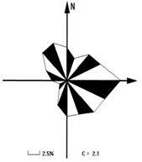
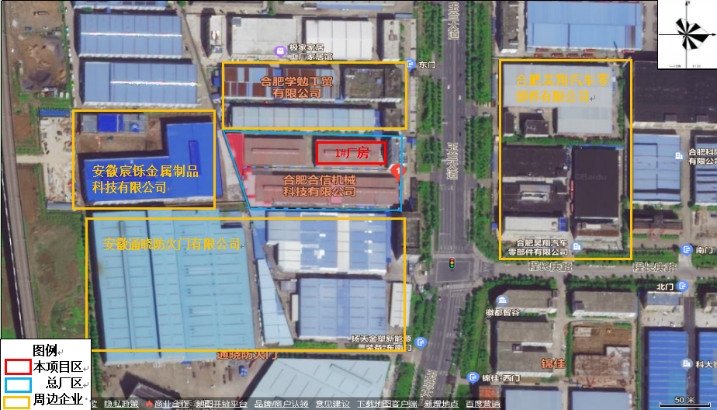
项目所在地
图3.1-1 项目区地理位置图
3.1.2项目区平面布置
项目区布置：
公司厂房主出入口位于东侧，厂区可分为南北两侧，北侧由东到西依次为综合楼、1#厂房和3#厂房，南侧由东到西依次为2#厂房和4#厂房。本次扩建依托现有厂房进行合理化改造，不新增用地面积，依托厂区内闲置的1#厂房进行生产。（详见附图3.1-3：本项目平面布置图）。
环保工程：
本项目注塑、吹塑、黏胶工序产生的废气经集气罩和软帘收集后，通过二级活性炭吸附装置（TA003）处理后，由1根15米高排气筒（DA003）排放。其中：
- 注塑、吹塑、黏胶工序分别位于1#厂房北侧、中部，其中北侧设置6台挤出机、6台立式压机，中部设置6台注塑机、2台中空成型机和1台半自动胶黏机，采用集气罩收集。
（2）二级活性炭吸附装置DA003排气筒位于1#厂房外北侧。
（3）危废库建筑面积约为10m²，位于4#厂房西南侧。

附图3.1-3：厂区平面布置图
图例
本次验收范围

3.2建设内容
本项目主要从事家用电塑料管件、塑料件的生产，依托现有1#厂房生产。项目实际产品方案、规模与环评对照：均与环评一致。本项目目前达到年产100万件洗衣机排水管、100万件冰箱排水管、900万件其他家电用塑料配件的生产能力。本次阶段性验收主要针对洗衣机排水管、冰箱排水管、其他家电用塑料配件（挤出机8台，立式压机6台，注塑机6台，中空成型机4台和半自动粘胶机1台）以及其他辅助生产及检测设备等的生产能力。项目产品方案与规模详见表3.2-1，环评及批复建设内容与实际建设内容对比详见表3.2-2。
表3.2-1 产品方案、规模一览表
序号 | 产品名称 | 环评产量 | 产品规格 | 实际产量
1 | 洗衣机排水管 | 100万件 | 50mm*10mm，Φ：10mm | 100万件
1 | 洗衣机排水管 | 100万件 | 110mm*30mm，Φ：30mm | 100万件
1 | 洗衣机排水管 | 100万件 | 250mm*50mm，Φ：50mm | 100万件
2 | 冰箱排水管 | 100万件 | 75mm*10mm，Φ：10mm | 100万件
2 | 冰箱排水管 | 100万件 | 250mm*30mm，Φ：30mm | 100万件
2 | 冰箱排水管 | 100万件 | 400mm*50mm，Φ：50mm | 100万件
3 | 其他家电用塑料配件 | 1000万件 | 600*550*600mm | 900万件
3 | 其他家电用塑料配件 | 1000万件 | 840*595*600mm | 900万件
3 | 其他家电用塑料配件 | 1000万件 | 596*600*900mm | 900万件

表3.2-2 环评及批复建设内容与实际建设内容对比一览表
工程类别 | 单项工程名称 | 环评扩建工程内容及规模 | 实际工程内容及规模 | 备注
主体工程 | 1#厂房生产区 | 1#厂房位于厂区北侧，建筑面积2000m²，设置挤出机8台，立式压机6台，注塑机6台，中空成型机4台，热板熔接机6台，检漏仪3台和粘胶机2台及其他辅助生产及检测设备等。可新增年产100万件洗衣机排水管、100万件冰箱排水管、1000万件其他家用电塑料配件 | 1#厂房位于厂区北侧，建筑面积2000m²，设置挤出机8台，立式压机6台，注塑机6台，中空成型机2台、自动黏胶机1台及其他辅助生产及检测设备等。可新增年产100万件洗衣机排水管、100万件冰箱排水管、900万件其他家用电塑料配件 | 挤出机8台，立式压机6台，注塑机6台，中空成型机2台、自动黏胶机1台为本次验收范围内设备
主体工程 | 1#厂房生产区 | 破碎房：位于1#厂房的北侧，用于边角料及不合格品的破碎，建设面积约为50m²。本次新增6台破碎机 | / | 目前未建设，不在本次验收范围内
辅助工程 | 综合楼 | 依托现有办公区。本次扩建项目新增员工60人 | 实际员工新增30人（原有46人，新增30人，厂区共73人） | 新增员工30人
公用工程 | 给水 | 供水水源来自市政供水。项目总耗水量2142t/a，新增年用水量2040t | 年用水量1140t | 实际员工新增30人（原有46人，新增30人，厂区共73人）
公用工程 | 排水 | 项目区采取雨污分流制。新增的职工办公生活用水经化粪池预处理后，汇同冷却循环废水由市政污水管网进入西部组团污水处理厂进行处理，达标后排入派河扩建后全厂年排水量2014.5t | 年排水量969t | 实际员工新增30人（原有46人，新增30人，厂区共73人）
公用工程 | 供电 | 由市政供电管网提供，项目年用电量约为100万度，新增年用电量40万度 | 年用电量30万度 | 依托现有供电系统
环保工程 | 废水治理 | 扩建项目产生的废水为职工办公生活用水，经化粪池预处理后，汇同冷却循环废水由市政污水管网进入西部组团污水处理厂进行处理，达标后排入派河 | 与环评内容一致 | 依托现有污水管网及化粪池
环保工程 | 废气治理 | 扩建项目产生的废气是注塑、吹塑、热板焊接、黏胶废气：经集气罩＋软帘收集后，通过二级活性炭吸附装置（TA003）处理后，由1根15米高排气筒（DA003）排放 | 注塑、吹塑、黏胶废气：经集气罩＋软帘收集后，通过二级活性炭吸附装置（TA003）处理后，由1根15米高排气筒（DA003）排放 | 本次阶段性验收范围不包括热板焊接废气
环保工程 | 废气治理 | 扩建项目产生的破碎粉尘：经集气罩收集后，通过布袋除尘器（TA004）处理，通过1根15米高排气筒（DA004）排放 | / | 本次阶段性验收不上破碎机，故不产生破碎粉尘
环保工程 | 噪声治理 | 新增设备采用隔声、减震等措施 | 新增设备采用隔声、减震、设置隔音棉等措施 | /
环保工程 | 固废处置 | 员工生活垃圾实行集中袋装化处理，交由市政环卫部门统一处理 | 与环评一致 | /
环保工程 | 固废处置 | 新增的破碎粉尘、废包装材料、废布袋集中收集后交由物资单位回收利用 | 废包装材料集中收集后交由物资单位回收利用 | 本次废气不包含破碎粉尘，没有布袋除尘装置，故不产生废布袋
环保工程 | 固废处置 | 边角料、不合格品经收集后进入粉碎间进行粉碎，然后回用于生产 | 边角料、不合格品经收集后进入放入一般固废库储存 | 边角料、不合格品经收集后进入放入一般固废库储存
环保工程 | 固废处置 | 废活性炭、废胶桶、废矿物油、废油桶、废含油抹布手套等危险废物暂存于危废库中，委托有资质单位处理。危废库依托厂区现有 | 与环评一致 | 依托现有危废库，建筑面积10m²

3.3主要原辅材料及能源消耗
本项目实际原辅材料消耗情况与环评对照：本次验收项目为阶段性验收，目前实际生产能力为年产100万件洗衣机排水管、100万件冰箱排水管、900万件其他家用电塑料配件。项目主要原辅材料及能源消耗详见下表：
表3.3-1 项目主要原辅材料及能源消耗一览表
工艺 | 名称 | 成分 | 规格 | 最大储存量（t/a） | 储存位置（t/a） | 环评年消耗量（t/a） | 本次验收实际年消耗量（t/a）
挤塑 | EVA（乙烯-醋酸乙烯改性塑料） | 乙烯 | 14-2 | 5 | 原材料储存区 | 1875 | 1865
挤塑 | LDPE（低密度聚乙烯树脂） | 聚乙烯 | 7042 | 5 | 原材料储存区 | 120 | 108
挤塑 | PP（聚丙烯树脂） | 聚丙烯 | 3003 | 350 | 原材料储存区 | 1000 | 1000
挤塑 | TPE（热塑性弹性体） | SEBS和聚丙烯 | 1270K | 50 | 原材料储存区 | 150 | 140
挤塑 | 填充料 | 碳酸钙 | / | 5 | 原材料储存区 | 10 | 10
注塑 | TPE（热塑性弹性体） | SEBS和聚丙烯 | 1270L | 2.5 | 原材料储存区 | 50 | 45
注塑 | HDPE（高密度聚乙烯） | 聚乙烯 | 5000S | 10 | 原材料储存区 | 30 | 28
注塑 | PP（聚丙烯树脂） | 聚丙烯 | 8101  K8003 | 0 | 原材料储存区 | 45 | 45
注塑 | 润滑油 | / | 150kg/桶 | 0.1 | 原材料储存区 | 0.6 | 0.5
黏胶 | 胶黏剂 | 甲苯、乙酸乙酯 | JY-801 | 0.25 | 原材料储存区 | 0.5 | 0.25
主要原辅材料的理化性质如下：
表3.3-2 原辅材料理化性质及毒性一览表
名称 | 分子式或化学式 | 理化特性 | 燃烧爆炸性 | 毒性毒理
EVA（乙烯-醋酸乙烯改性塑料） | (C2H4)x.(C4H6O2)y | 白色粉末。熔点75℃，沸点170.6℃，相对密度0.948g/mL（25℃），闪点260℃。它在常温下为固体，加热融熔到一定程度变为能流动，并具有一定黏度的液体。EVA橡塑制品是新型环保塑料发泡材料，具有良好的缓冲、抗震、隔热、防潮、抗化学腐蚀等优点，且无毒、不吸水。为制作冰箱导管、煤气管、土建板材、容器和日用品等，亦可制包装用薄膜、垫片、医用器材，还可用作热熔胶粘剂、电缆绝缘层等。目前太阳能电池行业中用于晶硅电池中电池片与表面光伏玻璃和电池背板的粘接。 | 可燃 | 无毒
PP（聚丙烯树脂） | (C3H6)n | 无毒、无臭、无味的乳白色高结晶的聚合物，密度只有0.90-0.91g/cm3，是目前所有塑料中最轻的品种之一。它对水特别稳定，在水中的吸水率仅为0.01%，分子量约8万-15万。成型性好，但因收缩率大(为1%~2.5%）。厚壁制品易凹陷，对一些尺寸精度较高零件，很难于达到要求，制品表面光泽好。 | 高度易燃 | 无毒
LDPE（低密度聚乙烯树脂） | — | 无毒、无味、无臭，呈乳白色颗粒。是乙烯与少量高级α-烯烃(如丁烯-1、己烯-1、辛烯-1、四甲基戊烯-1等）在催化剂作用下，经高压或低压聚合而成的一种共聚物，密度处于0.915～0.940克/立方厘米之间。 | 易燃 | 无毒
TPE（热塑性弹性体） | — | 一种热塑性弹性体材料，具有高强度，高回弹性，可注塑加工的特征，应用范围广泛，环保无毒安全，有优良的着色性。触感柔软，耐候性，抗疲劳性和耐温性，加工性能优越，无须硫化，可以循环使用降低成本，既可以二次注塑，与PP、PE、PC、PS、ABS等基体材料包覆粘合，也可以单独成型。 | 可燃 | 无毒
HDPE（高密度聚乙烯） | — | 白色粉末或颗粒状产品。无毒，无味，结晶度为80%～90%，软化点为125～l35℃，使用温度可达100℃；硬度、拉伸强度和蠕变性优于低密度聚乙烯；耐磨性、电绝缘性、韧性及耐寒性较好；化学稳定性好，在室温条件下，不溶于任何有机溶剂，耐酸、碱和各种盐类的腐蚀；薄膜对水蒸气和空气的渗透性小，吸水性低；耐老化性能差，耐环境应力开裂性不如低密度聚乙烯，特别是热氧化作用会使其性能下降，所以树脂中须加人抗氧剂和紫外线吸收剂等来改善这方面的不足。 | 可燃 | 无毒
甲苯 | C₇H₈ | 是一种无色、带特殊芳香味的易挥发液体。有强折光性。能与乙醇、乙醚、丙酮、氯仿、二硫化碳和冰乙酸混溶，极微溶于水。易燃，蒸气能与空气形成爆炸性混合物，混合物的体积浓度在较低范围时即可发生爆炸。高浓度气体有麻醉性，有刺激性 | 易燃 | 低毒，半数致死量（大鼠，经口）5000mg/kg
乙酸乙酯 | C₄H₈O₂ | 能发生醇解、氨解、酯交换、还原等一般酯的共同反应，主要用作溶剂、食用香料、清洗去油剂。乙酸乙酯容易水解，常温下有水存在时，也逐渐水解生成乙酸和乙醇。添加微量的酸或碱能促进水解反应。乙酸乙酯也能发生醇解、氨解、酯交换、还原等一般酯的共同反应。乙酸乙酯与金属盐类生成各种结晶性的复合物。这些复合物溶于无水乙醇而不溶于乙酸乙酯，且遇水容易水解。 | 易燃,其蒸气与空气可形成爆炸性混合物,遇明火、高热能引起燃烧爆炸 | 低毒
润滑油 | / | 油状液体，淡黄色至褐色,，无气味或略带异味。密度约为0.91×10³（kg/m³），燃点是248℃，闪点为76℃ | 遇明火、高热可燃 | 急性毒性，急性吸入，可出现乏力、头晕、头痛、恶心，严重者可引起油脂性肺炎

3.4设备清单
本项目实际设备情况与环评对照：本次阶段性验收项目设置挤出机8台，立式压机6台，注塑机6台，中空成型机2台、半自动黏胶机1台及其他辅助生产及检测设备等。项目主要设备详见下表：
表3.4-1 项目主要生产设备一览表
序号 | 设备名称 | 规格/型号 | 环评数量（台、套） | 实际数量  （台、套）
车间
1 | 挤出机 | 173速比16 | 1 | 1
2 | 挤出机 | 65机 | 5 | 5
3 | 挤出机 | 45机 | 1 | 1
4 | 挤出机 | SL-70 | 1 | 1
5 | 立式压机 | KT-200 | 6 | 6
6 | 注塑机 | JM260-MK60 | 6 | 6
7 | 中空成型机 | PXB80 | 4 | 2
8 | 半自动粘胶机 | / | 2 | 1
9 | 塑料热板熔接机 | 卧式SD-J400 | 6 | 0
10 | 检漏仪 | 定制 | 3 | 3
11 | 破碎机 | HZS400-800F | 2 | 0
12 | 破碎机 | HRS600-F | 2 | 0
13 | 破碎机 | HSS600-A | 1 | 0
14 | 破碎机 | HSS600-A | 1 | 0
15 | 搅拌机 | SJRM-1000 | 3 | 0
16 | 搅拌机 | SJPM-150 | 2 | 0
17 | 搅拌机 | SJPM-100 | 0 | 0
公用设备
1 | 冷却循环水池 | 容积15m³,循环水量2t/h，一个月排放一次 | 1 | 1
2 | 螺杆空气压缩机 | DSR-30AZV | 1 | 1
环保设备
1 | 二级活性炭吸附装置 | 风量为35000m³/h | 1 | 1
2 | 布袋除尘器 | 风量为5712-10562m³/h | 1 | 0

3.5水源及水平衡
本项目由市政供水管网供给。本次阶段性验收项目用水主要为职工办公生活污水、冷却循环废水。
本次验收用水量按照实际用水量核算，本次阶段性验收平均日用水量为3.8t/d。项目水平衡图见下：
图3.5-1 本项目水平衡图（单位：t/d）
根据项目实际水平衡图，雨水直接排入市政雨水管网，本次阶段性验收废水主要为生活废水和冷却循环水排水，新增的职工办公生活污水和冷却循环废水经化粪池预处理后，由市政污水管网进入西部组团污水处理厂进行处理，达标后排入派河。

3.6工艺及简述
本项目主要从事家电零部件的生产。产品工艺流程及产污节点如下：
①注塑产品工艺流程：
注：N—噪声；G₁－注塑废气；G₃－破碎粉尘；G₄--黏胶废气；W—冷却循环水排水；S₁—废边角料；S₂—不合格品；S₃—废胶桶；S₄—废包装材料。
图2-2产品工艺流程及产污节点图
工艺流程说明：
（1）投料：原料PP、TPE、HDPE颗粒态塑料粒子通过人工将原料输入搅拌机的进料斗中，此过程产生设备噪声N。
（2）搅拌：将PP、TPE、HDPE粒子等原辅材料投入搅拌机进行搅拌混料，项目使用的原料中塑料粒子粒径为10*12mm，在解包上料过程不会产生粉尘。此过程产生设备噪声N。
（3）注塑：注塑产品是将搅拌好的原料通过机器上料加入到上料桶内，上料后，烘料采用电加热，温度为在185℃，烘料后的粒子进入注塑机注塑，它是借助螺杆（或柱塞）的推力，将已塑化好的熔融状态（即粘流态）的塑料注射入闭合好的模腔内；根据塑料粒子的熔点，控制注塑机炮管加热部位内的温度在220℃~260℃，成型充模时间一般约为3~5秒。此过程会产生注塑废气G₁、噪声N。
（4）冷却定型、开模：在注塑成型模具中，机内保压成型后通过冷水机提供冷却水进行间接冷却，塑料制品在模具中由于冷却水的作用，热量由模腔中的塑料通过热传导经模架传至冷却水管，再通过热对流被冷却水带走。注塑机冷却段冷却的方式采用循环冷却水间接冷却，冷却时间一般约在30~120秒钟之间，冷却温度为35℃。冷却水经过循环水池（水箱容积15m³，循环水量2t/h）后，循环使用，循环水一个月排放一次。此工序会产生冷却循环补充废水W。软化后的塑料完全冷却后，模腔内的塑料便硬化成型。产品冷却完成后，便从模腔中取出，用机械手臂将成型的产品接入传输装置中，此过程即为开模。料筒的前部也准备了足够的料，等待下一次注射的开始。此过程会产生冷却循环水排水W、噪声N。
（5）修边：对冷却定型的塑料品进行修边，达到成品外观符合要求；此工序主要产生废边角料S₁，产生率为1%。
（6）黏胶：通过半自动黏胶机将胶水黏在排水管末端，使得排水管末端和机头相连。胶水主要成分为甲苯和乙酸乙酯。此过程会产生黏胶废气（甲苯、非甲烷总烃）G₄、废胶桶S₃。
（7）检验：使用检漏仪对注塑件进行检验，合格品包装入库；不合格产品进行破碎后重复利用，此工序产生不合格品S₂，本项目不合格产品率为1%。
（8）成品包装：合格品包装入库；不合格产品进行破碎后重复利用。此过程会产生废包装材料S₄。
②挤塑产品工艺流程：
注：N—噪声；G₂－挤塑废气；G₃－破碎粉尘；W—冷却循环水排水；S₁—废边角料；S₂—不合格品；S₃—废胶桶；S₄—废包装材料。
图2-2产品工艺流程及产污节点图
工艺流程说明：
（1）投料：将原料EVA、PP、LDPE、填充料等颗粒态塑料粒子通过人工将原料输入挤出机的进料斗中，此过程产生设备噪声N。
（2）加热：放入挤出机的料斗中的塑料颗粒，通过旋转的螺杆将塑料颗粒送入挤出机的加热区域，在此区域，塑料颗粒会被加热到110℃，使其变得柔软和粘性。
（3）挤压：在加热后，塑料颗粒会被送入挤出机的挤压区域，通过旋转的螺杆和高压的气体，将塑料颗粒挤压成连续的塑料管。挤出机炮管加热部位内的温度在90℃~200℃。此过程会产生挤塑废气G₂、噪声N。
（4）冷却定型、开模：在挤塑成型模具中，机内保压成型后通过冷水机提供冷却水进行间接冷却，塑料制品在模具中由于冷却水的作用，热量由模腔中的塑料通过热传导经模架传至冷却水管，再通过热对流被冷却水带走。挤出机冷却段冷却的方式采用循环冷却水间接冷却，冷却时间一般约在30~120秒钟之间，冷却温度为35℃。冷却水经过循环水池（水箱容积15m³，循环水量2t/h）后，循环使用，循环水一个月排放一次。此工序会产生冷却循环补充废水W。软化后的塑料完全冷却后，模腔内的塑料便硬化成型。产品冷却完成后，便从模腔中取出，用机械手臂将成型的产品接入传输装置中，此过程即为开模。料筒的前部也准备了足够的料，等待下一次注射的开始。此过程会产生冷却循环水排水W、噪声N。
（5）检验、包装入库：使用检漏仪对注塑件进行检验，合格品包装入库；不合格产品进行破碎后重复利用，此工序产生不合格品S₂，本项目不合格产品率为1%。

3.7项目变动情况
本扩建项目阶段性验收实际建设情况与环评及批复对比，未发生变动。

四、环境保护设施

4.1污染物治理设施
4.1.1废水
本项目废水主要为职工办公生活用水、冷却循环废水。
雨水直接排入市政雨水管网，项目区废水主要为生活废水和冷却循环水排水，新增的职工办公生活用水和冷却循环废水经化粪池预处理后，由市政污水管网进入西部组团污水处理厂进行处理，达标后排入派河。
表4.1-1 废水种类及治理设施一览表
废水类别 | 主要污染物 | 排放浓度 | 年产生量 | 处理方式 | 治理设施  参数 | 排放去向 | 排放方式 | 排放规律
办公生活污水、保洁废水、冷却循环废水 | pH | 6-9 | 1140t/a | 化粪池 | 化粪池位于厂区东侧 | 西部组团污水处理厂 | 间接排放 | 间断排放，排放期间流量不稳定且无规律，但不属于冲击型排放
办公生活污水、保洁废水、冷却循环废水 | COD | 250mg/L
办公生活污水、保洁废水、冷却循环废水 | BOD₅ | 150mg/L
办公生活污水、保洁废水、冷却循环废水 | SS | 105mg/L
办公生活污水、保洁废水、冷却循环废水 | 氨氮 | 18mg/L

图4.1-2 厂区雨污水管网图
图4.1-2 项目雨污水管网图
4.1.2废气
本次验收产生的废气主要为：注塑、吹塑、黏胶废气。
（1）注塑、吹塑、黏胶废气：
本项目注塑、吹塑、黏胶工序会产生非甲烷总烃，经集气罩和软帘收集后，通过二级活性炭吸附装置（TA003）处理后，由1根15米高排气筒（DA003）排放。本次阶段性验收共设置设置挤出机8台，立式压机6台，注塑机6台，中空成型机2台，半自动胶黏机1台。
注塑、吹塑、黏胶工序上方设置集气罩（8台挤出机上方集气罩尺寸均为0.5m×0.5m；6台注塑机上方集气罩尺寸均为0.26m×0.75m；6台立式压机上方集气罩尺寸均为0.5m×0.5m；2台中空成型机上方集气罩尺寸均为0.26m×0.75m；1台半自动胶黏机上方集气罩尺寸均为0.26m×0.75m)。
活性炭箱尺寸分别寸为3.1m×1.1m×1.5m、3.1m×1.1m×1.5m，内部装有蜂窝型活性炭，活性炭碘值为800mg/g，活性炭一次填充量均为0.05t。风机风量为35000m³/h，排气筒直径为1m，高度为15m。
图4.1-3 废气处理平面布置图
活性炭吸附原理：
当气体分子运动到固体表面时，由于气体分子与固体表面分子之间相互作用，使气体分子暂时停留在固体表面，形成气体分子在固体表面浓度增大，这种现象称为气体在固体表面上的吸附。被吸附物质称为吸附质，吸附质的固体物质称为吸附剂。而活性炭吸附法是以活性炭作为吸附剂，把废气中有机物溶剂的蒸汽吸附到固相表面进行吸附浓缩，从而达到净化废气的方法。
活性炭是一种具有非极性表面、疏水性、亲有机物的吸附剂。所以活性炭常常被用来吸附回收空气中的有机溶剂和恶臭物质，它可以根据需要制成不同性状和粒度，如粉末活性炭、颗粒活性炭及柱状活性炭。活性炭是由各种含碳物质（如木材、泥煤、果核、椰壳等原料）在高温下炭化后，再用水蒸气或化学药品（如氯化锌、氯化锰、氯化钙和磷酸等）进行活化处理，然后制成的孔隙十分丰富的吸附剂，其孔径平均为（10～40）×10⁻⁸cm，比表面积一般在600～1500m²/g范围内，具有优良的吸附能力。
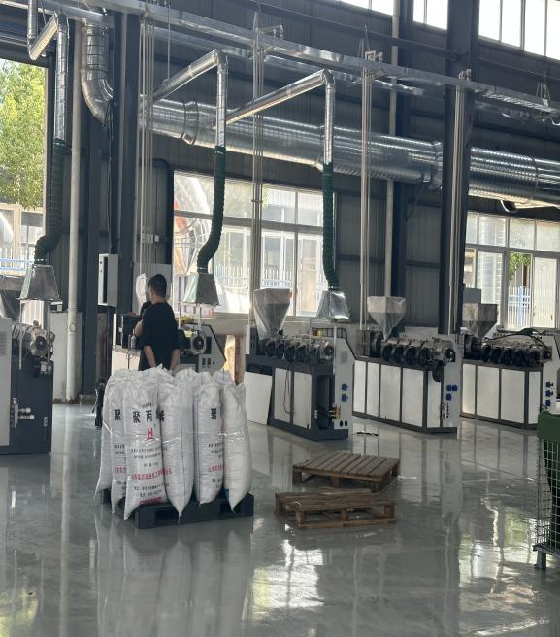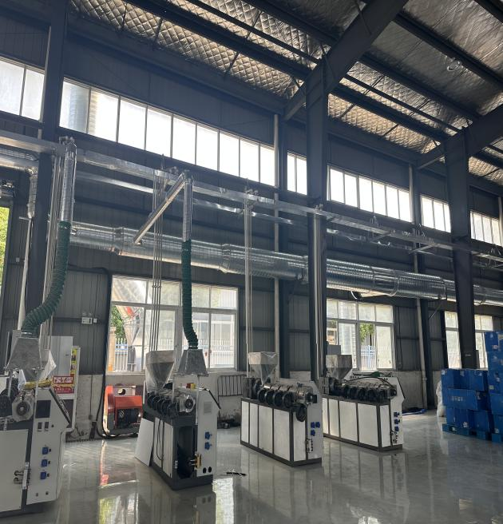
图4.1-4 集气罩 图4.1-5 集气罩
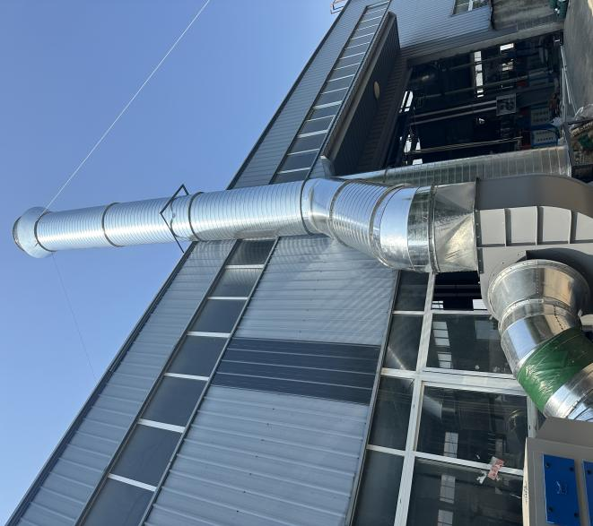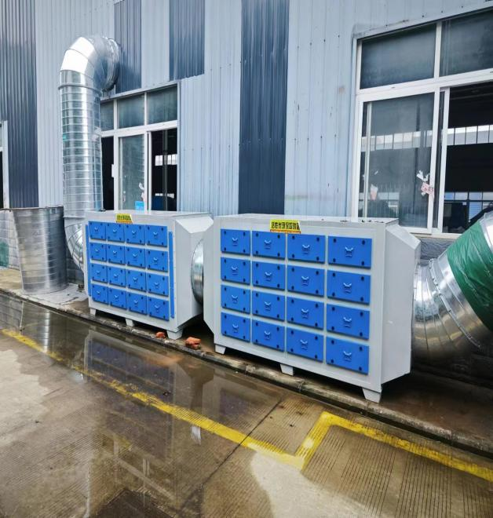
图4.1-6 排气筒 图4.1-7 二级活性炭吸附装置（TA003）
经上述措施处理后，本项目产生的废气可以得到有效处理。
表4.1-2 废气产生、排放情况一览表
废气名称 | 废气来源 | 污染物种类 | 排放形式 | 治理设施 | 治理设施参数 | 排放  去向
注塑、吹塑、黏胶废气 | 注塑、吹塑、黏胶工序 | 非甲烷总烃、甲苯 | 有组织 | 经集气罩＋软帘收集后，通过二级活性炭吸附装置（TA003）处理后，由1根15米高排气筒（DA003）排放 | 8台挤出机上方集气罩尺寸均为0.5m×0.5m；6台注塑机上方集气罩尺寸均为0.26m×0.75m；6台立式压机上方集气罩尺寸均为0.5m×0.5m；2台中空成型机上方集气罩尺寸均为0.26m×0.75m；1台半自动胶黏机上方集气罩尺寸均为0.26m×0.75m | 排至大气环境
 |  |  |  |  | 活性炭箱尺寸分别为3.1*1.1*1.5m  活性炭一次填充量为0.05t | 排至大气环境
 |  |  |  |  | 风机风量：35000m³/h | 排至大气环境
 |  |  |  |  | 排气筒直径为1m，高度为15m | 排至大气环境
4.1.3噪声
本项目噪声主要是注塑机、挤出机、立式压机、中空成型机等设备运行时产生的噪声，其声级值为70～85dB(A)。通过选用低噪声设备、厂房隔声等措施降噪。项目噪声源强及治理措施如下表所示。
表4.1-3 项目噪声源强及治理措施一览表 单位：dB(A)
序号 | 设备名称 | 数量 | 产生强度dB(A) | 持续时间 | 降噪措施 | 降噪效果dB(A)
1 | 挤出机 | 8 | 70-80 | 16h | 优先选用低噪设备，设置减振基座，厂房隔声 | 15~20
2 | 注塑机 | 6 | 70-80 | 16h | 优先选用低噪设备，设置减振基座，厂房隔声 | 15~20
3 | 立式压机 | 6 | 75-80 | 16h | 优先选用低噪设备，设置减振基座，厂房隔声 | 15~20
4 | 中空成型机 | 2 | 75-80 | 16h | 优先选用低噪设备，设置减振基座，厂房隔声 | 15~20
5 | 半自动胶黏机 | 1 | 70-75 | 16h | 优先选用低噪设备，设置减振基座，厂房隔声 | 15~20
6 | 风机 | 1 | 80-85 | 16h | 优先选用低噪设备，设置减振基座，厂房隔声 | 15~20
4.1.4固体废物
本扩建项目产生的固体废物主要包括生活垃圾、一般固废和危险废物。
1、生活垃圾
生活垃圾：职工办公生活产生的生活垃圾产生量4.5t/a，垃圾分类收集、袋装化后，交由环卫部门统一清运处理。
- 一般固废
（1）废边角料：边角料的产生量约为32.8t/a，经收集后进入放入一般固废库储存，定期交给物资单位回收。
（2）不合格品：不合格品的产生量约为32.8t/a，经收集后进入放入一般固废库储存，定期交给物资单位回收。
（3）废包装材料：产生量约3.38t/a，收集后由物资回收公司回收。
3、危险废物
危险废物：废胶桶产生量为0.1t/a，废活性炭产生量为2.15t/a，废矿物油（包括废油桶）产生量为0.06t/a，废含油抹布手套产生量为0.3t/a。
危废集中收集后暂存于危废库中，废胶桶、废矿物油、废油桶、废活性炭定期交由安徽浩悦环境科技有限责任公司安全处置。
危废库位于厂区西南侧，建筑面积约10m²，地面已做防腐防渗措施，已设置防泄漏托盘。
通过采取以上措施，本项目产生的固体废物均得到妥善处置。
表4.1-4 项目区危险废物贮存、转移、处置落实情况一览表
《危险废物贮存污染控制标准》（GB18597-2023） | 落实情况
贮存设施应根据危险废物的形态、物理化学性质、包装形式和污染物迁移途径，采取必要的防风、防晒、防雨、防漏、防渗、防腐以及其他环境污染防治措施，不应露天堆放危险废物 | 已落实。项目运营过程中产生的废活性炭、废油桶、废矿物油、废胶桶属于危险废物，集中收集后暂存于危废库中，危废库位于厂区西南侧，建筑面积约10m²，危险废物无露天存放
在贮存库内或通过贮存分区方式贮存液态危险废物的，应具有液体泄漏堵截设施，堵截设施最小容积不应低于对应贮存区域最大液态废物容器容积或液态废物总储量1/10（二者取较大者）；用于贮存可能产生渗滤液的危险废物的贮存库或贮存分区应设计渗滤液收集设施，收集设施容积应满足渗滤液的收集要求 | 已落实。已在危废库内设置防泄漏托盘
贮存设施地面与裙脚应采取表面防渗措施，表面防渗材料应与所接触的物料或污染物相容，可采用抗渗混凝土、高密度聚乙烯膜、钠基膨润土防水毯或其他防渗性能等效的材料。贮存的危险废物直接接触地面的，还应进行基础防渗，防渗层为至少1m厚黏土层（渗透系数不大于10⁻⁷cm/s），或至少2mm厚高密度聚乙烯膜等人工防渗材料（渗透系数不大于10⁻¹⁰cm/s），或其他防渗性能等效的材料 | 已落实。危废库地面已做防腐防渗措施
表4.1-5 项目区固体废物处置措施一览表
分类 | 名称 | 类别代码 | 产生量（t/a） | 处理方式
生活垃圾 | 职工办公生活垃圾 | / | 4.5 | 分类收集、袋装化后，由环卫部门统一收集清运处理
一般固废 | 不合格品 | 292-001-06 | 32.8 | 经收集后进入放入一般固废库储存
一般固废 | 边角料 | 292-001-06 | 32.8 | 经收集后进入放入一般固废库储存
一般固废 | 废包装材料 | 170-001-19 | 3.28 | 集中收集暂存于一般固废区，定期交给物资单位回收
危险废物 | 废活性炭 | 900-039-49 | 2.15 | 集中收集后，暂存于危废库中，定期交由安徽浩悦环境科技有限责任公司处置
危险废物 | 废胶桶 | 900-041-49 | 0.1 | 集中收集后，暂存于危废库中，定期交由安徽浩悦环境科技有限责任公司处置
危险废物 | 废矿物油（废油桶） | 900-249-08 | 0.06 | 集中收集后，暂存于危废库中，定期交由安徽浩悦环境科技有限责任公司处置
危险废物 | 废含油手套抹布 | 900-249-08 | 0.3 | 集中收集生活垃圾一起清运处理

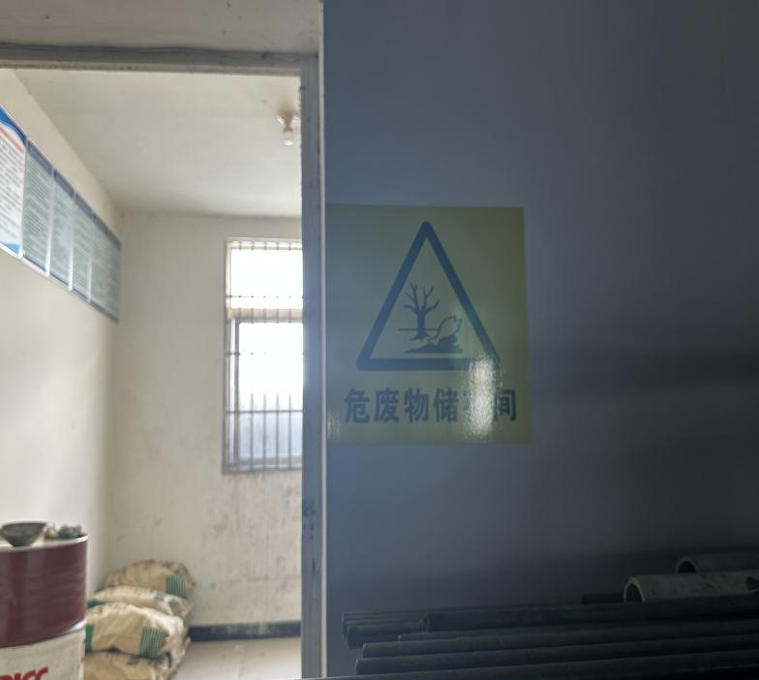 | 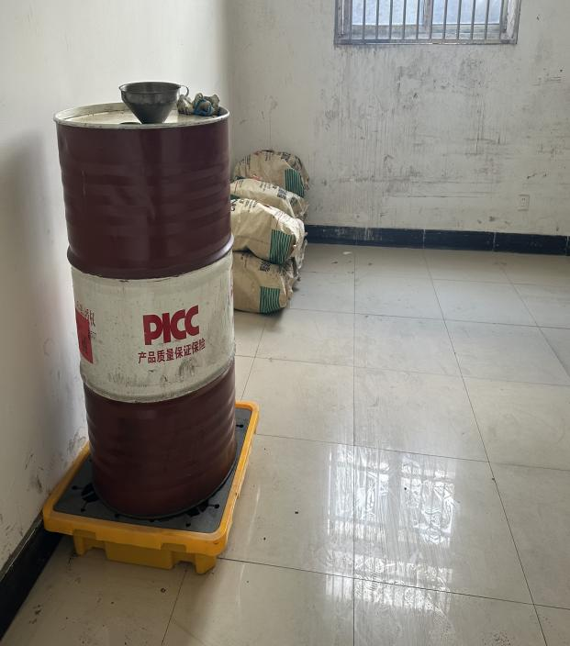
图4.1-15 危废库外部标识图 | 4.1-16 危废库防泄漏托盘
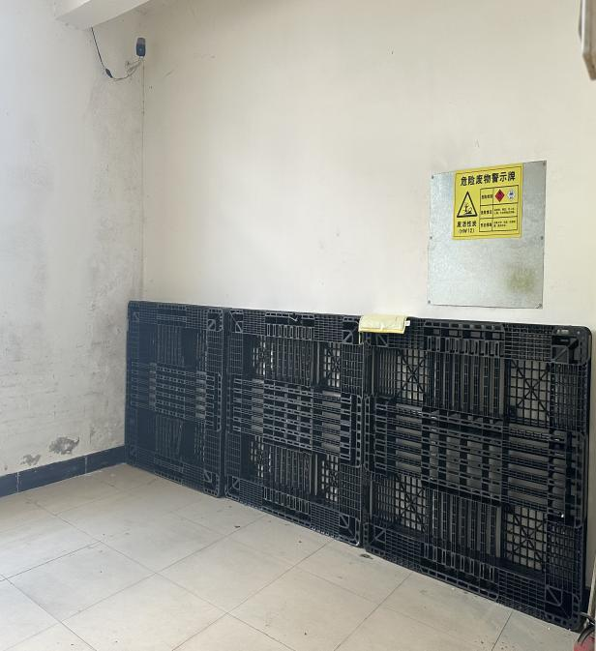 | 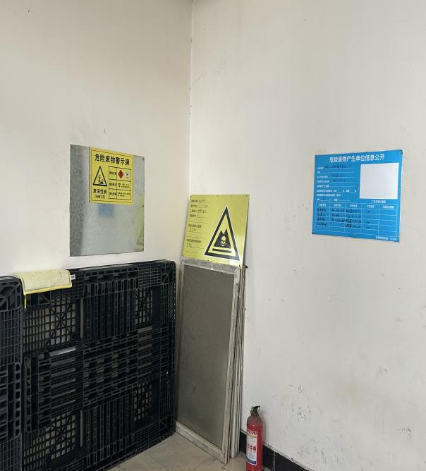
图4.1-17 危废库内部 | 4.1-18 危废库内部

4.2其他环境保护设施
4.2.1环境风险防范设施
（1）危废库地面做防腐防渗措施，设置防泄漏托盘等。
（2）车间均设置灭火器、消防水带等灭火器材、视频监控器。
4.2.2规范化排污口、监测设施
公司已设置规范化废气排放口和废水排放口，废水、废气排放口均已贴标识，废气排气筒已开孔。

4.3环保设施投资及“三同时”落实情况
项目实际总投资为1400万元，其中环保投资11万元，占总投资额的0.78%。
表4.3-1 本次验收实际环保投资一览表
实施阶段 | 项目 | 治理对象 | 工程内容 | 环保投资  （万元）
营运期 | 废水治理 | 职工办公生活污水、冷却循环废水 | 雨污水管网（依托现有）、化粪池（依托现有） | 0
营运期 | 废气治理 | 注塑、挤塑、黏胶废气 | 经集气罩＋软帘收集后，通过二级活性炭吸附装置（TA003）处理后，由1根15米高排气筒（DA003）排放 | 6
营运期 | 噪声治理 | 高噪声设备 | 优先选用低噪声设备、厂房隔声，风机设置隔声罩等 | 3
营运期 | 固废治理 | 一般固废、危险废物 | 一般固废暂存区（依托现有）、危废库（依托现有） | 0
营运期 | 其他 | 环境监测费用、环境管理费用 |  | 2
总计 | — |  |  | 11
项目在建设过程中履行了有关报批手续，执行了国家环境保护管理的有关规定，环评报告表及审批意见中要求建设的污染防治设施基本得到落实。工程保证了在建成投运时，环保治理设施也同时投入运行。
表4.3-2 本次验收“三同时”落实情况一览表
治理对象 | 处理对象 | 治理设施或设备 | 验收标准 | 完成情况
废水 | 职工办公生活污水、循环冷却废水 | 雨污水管网、化粪池 | 满足西部组团污水处理厂接管标准及《污水综合排放标准》三级标准要求 | 已落实
废气 | 注塑、吹塑、黏胶废气 | 经集气罩＋软帘收集后，通过二级活性炭吸附装置（TA003）处理后，由1根15米高排气筒（DA003）排放 | 非甲烷总烃、甲苯排放执行《合成树脂工业污染物排放标准》（GB31572-2015）中表5大气污染物特别排放限值及表9企业边界大气污染物浓度限值 | 已落实
噪声 | 高噪声设备 | 优先选用低噪声设备、厂房隔声，风机设置隔声罩等 | 满足《工业企业厂界环境噪声排放标准》（GB12348-2008）3类标准要求 | 已落实
固废 | 一般固废、危险废物 | 一般固废暂存区、危废库 | 不对项目区外环境产生影响 | 已落实

五、建设项目环评报告表的主要结论及审批部门审批决定

5.1合肥合信机械科技有限公司家电用塑料管件、塑料件生产项目环境影响报告表的主要结论与建议
本项目的建设符合国家的产业政策，符合合肥市总体规划要求；该项目建成后落实本评价要求的污染防治措施，认真履行“三同时”制度后，各项污染物均可实现稳定达标排放，且不会降低评价区域原有环境质量功能级别。因而从环境影响评价角度分析，该项目是可行的。

5.2合肥合信机械科技有限公司家电用塑料管件、塑料件生产项目环境影响报告表审批部门审批决定
合肥合信机械科技有限公司：
你单位报来的《家电用塑料管件、塑料件生产项目环境影响报告表》及要求我局审批的《报告》收悉，经现场勘察、资料审核，结合专家函审意见，批复如下：
一、经审核，合肥合信机械科技有限公司家电用塑料管件、塑料件生产项目位于安徽肥西经济开发区方兴大道以北、玉兰大道以西，合肥合信机械科技有限公司厂区内。项目主要建设内容为：在1#厂房内新增挤出机、注塑机、成型机、热板熔接机、粘胶机、破碎机等生产设备，建设配套的辅助工程、储运工程、公用工程和环保工程。从事家电用塑料管件、塑料件的生产加工，项目建成达产后该公司可在现有产能基础上新增年产洗衣机排水管100万件、冰箱排水管100万件、其他家电用塑料配件1000万件的生产规模。
项目已经肥西县经济和信息化局备案，项目代码：2209-340123-07-02-256856，投资2000万元，其中环保投资约16万元。
- 根据《中华人民共和国环境影响评价法》第二条“本法所称环境影响评价，是指对规划和建设项目实施后可能造成的环境影响进行分析、预测和评估，提出预防或者减轻不良环境影响的对策和措施，进行跟踪监测的方法与制度。”及第二十条“建设单位应当对建设项目环境影响报告书、环境影响报告表的内容和结论负责，接收委托编制建设项目环境影响报告书、环境影响报告表的技术单位对其编制的建设项目环境影响报告书、环境影响报告表承担相应责任”之规定，你单位及环评单位应严格履行各自责任。在落实环境影响报告表和本批复提出的各项环境保护措施后，项目建设可能导致的不利环境影响可以得到缓解和控制；在符合产业政策、土地利用及相关规划，并认真落实各项污染防治措施，污染物达标排放的前提下，我局原则同意合肥驰阳环保科技有限公司编制的环境影响报告表总体评价结论和拟采取的各项环境保护措施。
未经批准，不得擅自扩大建设规模、改变建设内容和环境保护对策措施。若工程建设存在重大变动，必须严格依照《环境影响评价法》第二十四条的有关规定办理相关手续。
三、为保护区域环境质量不因本项目建设而降低，项目实施过程中必须做到：
1.项目区采取雨污分流排水体系。职工生活污水和循环冷却水排水经化粪池预处理后，按要求接入市政污水管网，进合肥西部组团污水处理厂进行集中深度处理。
2.按要求做好各项大气污染防治工作。注塑、吹塑、热板焊接、黏胶工序产生的有机废气集中收集，经新增的1套二级活性炭吸附装置(TA003)净化处理后通过1根不低于15米高排气筒(DA003)达标排放；破碎工序在破碎房内进行，产生的粉尘集中收集，经新增的1套布袋除尘器(TA004)净化处理后通过1根不低于15米高排气筒(DA004)达标排放。按环保相关要求对所有废气排放口进行规范化设置。
3.合理布局厂区内产噪设备、设施，选用低噪声设备，对主要产噪设备、设施采取隔声、减振、消声等必要的降噪措施，加强设备、设施的保养与维护，确保厂界噪声达标排放，避免噪声扰民。
4.固体废物处理处置须遵循“减量化、资源化、无害化”的原则，产生的固体废物应按环保要求进行分类收集和妥善处理。生产过程中产生的废边角料、不合格品、除尘器收集的粉尘、废包装材料、废布袋等一般性固废按要求集中收集，资源化再利用；产生的废胶桶、废活性炭、废矿物油、废油桶、废含油手套抹布等危险废物，应设置规范化危废暂存场所妥善收集存放，及时转送有资质危废处置单位进行无害化处置；职工办公生活垃圾收集后由环卫部门统一清运处理。
四、有关本项目的其他环境影响减缓措施，按照环评文本要求认真落实。
五、建设单位在项目实施过程中要严格执行环保“三同时”制度。在实际排放污染物或者启动生产设施之前，依据《排污许可管理条例》、《固定污染源排污许可分类管理名录》的规定和要求办理相关排污许可手续，不得无证排污。项目竣工后在规定时间内组织自主环保验收，合格后方可正式投产。肥西县生态环境保护综合行政执法大队负责该项目环保“三同时”监管工作。
六、环境质量标准和污染物排放执行标准
1.环境质量标准
地表水派河执行《地表水环境质量标准》(GB3838-2002)中Ⅲ类标准。
空气环境质量执行《环境空气质量标准》(GB3095-2012)中二级标准。
声环境执行《声环境质量标准》(GB3096-2008)中3类标准。
2.污染物排放标准
废水排放执行《污水综合排放标准》(GB8978-1996)中三级标准并满足合肥西部组团污水处理厂接管要求。
运营期生产性废气排放执行《合成树脂工业污染物排放标准》(GB31572-2015)中相关排放限值；厂区内非甲烷总烃无组织排放监控点浓度执行《挥发性有机物无组织排放控制标准》(GB37822-2019)表A.1中特别排放限值。
运营期厂界噪声执行《工业企业厂界环境噪声排放标准》(GB12348-2008)中3类标准。
一般工业固体废物暂存执行《一般工业固体废物贮存和填埋污染控制标准》(GB18599-2020)中有关规定；危险废物临时贮存执行《危险废物贮存污染控制标准》(GB18597-2001)及2013年修改单中的有关规定，2023年7月1日起执行《危险废物贮存污染控制标准》(GB 18597-2023)。

六、验收执行标准

6.1废水验收监测评价标准
根据环评及批复要求：
项目废水主要为职工办公生活污水、循环冷却废水，废水排放执行西部组团污水处理厂接管标准以及《污水综合排放标准》三级标准。西部组团污水处理厂出水执行《巢湖流域城镇污水处理厂及工业企业水污染物排放限值》(DB34/2710-2016)表2中Ⅱ类标准以及《城镇污水处理厂污染物排放标准》(GB18918-2002)一级标准中A标准：
表6.1-1 项目废水排放标准一览表 单位：mg/L，pH除外（无量纲）
污染物 | pH | COD | BOD₅ | SS | NH₃-N
合肥西部组团污水处理厂接管标准 | 6~9 | 350 | 180 | 250 | 35
《污水综合排放标准》三级标准 | 6~9 | 500 | 300 | 400 | —
本项目区废水排放执行限值 | 6~9 | 350 | 180 | 250 | 35
DB34/2710-2016中城镇污水处理厂标准（未做规定指标执行GB18918-2002一级A标准） | 6~9 | 40 | 10 | 10 | 2（3）

6.2废气验收监测评价标准
根据环评及批复要求：
本扩建项目产生的废气主要为注塑、挤塑、黏胶废气。非甲烷总烃有组织排放执行《合成树脂工业污染物排放标准》（GB31572-2015）中表5大气污染物特别排放限值；非甲烷总烃厂界无组织排放执行《合成树脂工业污染物排放标准》（GB31572-2015）中表9企业边界大气污染物浓度限值；黏胶工序产生的甲苯排放执行《大气污染物综合排放标准》（GB16297-1996）表2大气污染物排放限值以及无组织监控点浓度限值；非甲烷总烃厂区内无组织排放执行《挥发性有机物无组织排放控制标准》（GB37822-2019）中表A.1厂区内VOCs无组织特别排放限值。
表3-5 废气污染物排放执行标准 单位：mg/m³
污染物 | 排放形式 |  | 排放浓度（mg/m³） | 排放速率（kg/h） | 参照标准
单位产品非甲烷总烃排放量（kg/t产品） | — |  | 0.3 | — | 《合成树脂工业污染物排放标准》（GB31572-2015）中表5大气污染物特别排放限值及表9厂界无组织排放监控浓度限值
非甲烷总烃（注塑、挤塑） | 有组织 |  | 60 | — | 《合成树脂工业污染物排放标准》（GB31572-2015）中表5大气污染物特别排放限值及表9厂界无组织排放监控浓度限值
非甲烷总烃（注塑、挤塑） | 无组织 |  | 4.0 | — | 《合成树脂工业污染物排放标准》（GB31572-2015）中表5大气污染物特别排放限值及表9厂界无组织排放监控浓度限值
非甲烷总烃（注塑、挤塑） | 无组织 |  | 1.0 | — | 《合成树脂工业污染物排放标准》（GB31572-2015）中表5大气污染物特别排放限值及表9厂界无组织排放监控浓度限值
甲苯 | 有组织 | 15m高排气筒 | 40 | 3.1 | 《大气污染物综合排放标准》（GB16297-1996）表2大气污染物排放限值以及无组织监控点浓度限值
甲苯 | 无组织 |  | 2.4 | — | 《大气污染物综合排放标准》（GB16297-1996）表2大气污染物排放限值以及无组织监控点浓度限值
表6.2-2 厂区内非甲烷总烃无组织排放限值
污染物 | 特别排放限值 | 限值含义 | 无组织排放监控位置
NMHC | 6mg/m³ | 监控点处1h平均浓度值 | 在厂房外设置监控点
NMHC | 20mg/m³ | 监控点处任意一次浓度值 | 在厂房外设置监控点

6.3噪声验收监测评价标准
根据环评及批复要求：
营运期厂界环境噪声排放执行《工业企业厂界环境噪声排放标准》（GB12348-2008）中3类区标准。
表3-7工业企业厂界环境噪声排放标准一览表单位：dB（A）
标准名称 | 昼间 | 夜间
《工业企业厂界环境噪声排放标准》（GB12348-2008）中3类标准 | 65 | 55

6.4固废验收评价标准
一般工业固废执行《一般工业固体废物贮存和填埋污染控制标准》（GB18599-2020）的有关规定；危废贮存必须严格执行《危险废物贮存污染控制标准》（GB 18597-2023）的有关规定。

七、验收监测内容

7.1环境保护设施调试运行效果
根据《中华人民共和国环境保护法》（修订）（主席令第9号）、《关于修改<建设项目环境保护管理条例>的决定》（国务院令第682号）、《建设项目竣工环境保护验收技术指南 污染影响类》（生态环境部2018年第9号公告）、《关于发布＜建设项目竣工环境保护验收暂行办法＞的公告》（国环规环评[2017]4号），结合现场踏勘时，对该项目主要污染源污染物排放情况及环境保护设施建设运行情况调查结果以及肥西县生态环境分局环建审〔2023〕2030号《关于合肥合信机械科技有限公司家电用塑料管件、塑料件生产项目环境影响报告表的批复》的要求，确定本次验收监测内容。
7.1.1废水
本项目废水监测布点详见图7.1-1：项目废水、有组织废气及噪声监测点位示意图。
废水监测因子及监测频次见表7.1-1。
表7.1-1 废水监测因子及监测频次一览表
类别 | 监测位置 | 点位 | 监测因子 | 监测频次
废水 | 厂区总排口 | ★1# | pH、BOD₅、COD、SS、NH₃-N | 4次/天，共2天

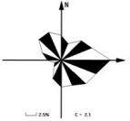
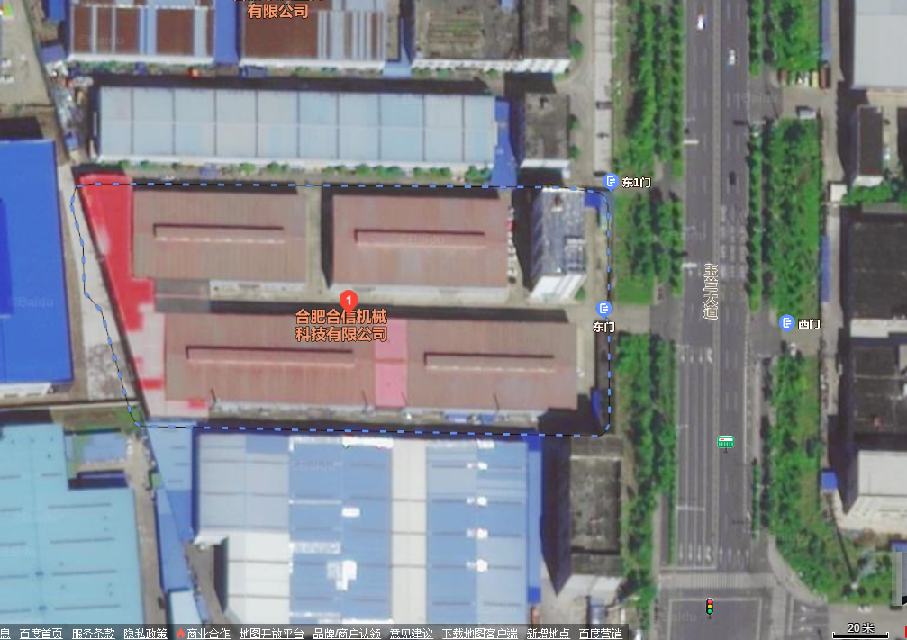
○1#
○5#
▲N4
1#
○3#
○4#
○2#
图例
本项目区
★废水监测点
◎有组织废气监测点
无组织废气监测点位

▲N1
▲N3
▲N2
★1#

图7.1-1：项目废水、有组织、无组织废气及噪声监测点位示意图（两天风向相同，东南风）
7.1.2废气
1、有组织废气
本项目有组织废气监测布点详见图7.1-1：项目废水、有组织废气监测点位示意图。
有组织废气监测因子及监测频次见表7.1-2。
表7.1-2 有组织废气排放源的监测因子及监测频次
类别 | 监测位置 | 点位数 | 监测因子 | 监测频次
有组织废气 | 二级活性炭吸附装置出口（TA003） | O1# | 非甲烷总烃、甲苯 | 3次/天，共2天
2、无组织废气
本项目无组织废气监测布点详见图7.1-1：项目无组织废气监测点位示意图。
无组织废气监测因子及监测频次见表7.1-3。
表7.1-3 无组织废气排放源的监测因子及监测频次一览表
类别 | 监测位置 | 点位数 | 监测因子 | 监测频次
无组织废气 | 厂区上风向 | O1# | 非甲烷总烃、甲苯 | 3次/天，共2天
无组织废气 | 厂区下风向 | O2# | 非甲烷总烃、甲苯 | 3次/天，共2天
无组织废气 | 厂区下风向 | O3# | 非甲烷总烃、甲苯 | 3次/天，共2天
无组织废气 | 厂区下风向 | O4# | 非甲烷总烃、甲苯 | 3次/天，共2天
无组织废气 | 厂房外 | O5# | 非甲烷总烃 | 3次/天，共2天
7.1.3厂界噪声监测
本项目厂界噪声监测布点详见图7.1-1：噪声监测点位示意图。
噪声的监测因子及监测频次见表7.1-4。
表7.1-4 厂界噪声的监测因子及监测频次一览表
类别 | 监测位置 | 点位 | 监测因子 | 监测频次
噪声 | 东厂界 | ▲N1 | 现状噪声 | 昼夜间各1次，共2天
噪声 | 南厂界 | ▲N2 | 现状噪声 | 昼夜间各1次，共2天
噪声 | 西厂界 | ▲N3 | 现状噪声 | 昼夜间各1次，共2天
噪声 | 北厂界 | ▲N4 | 现状噪声 | 昼夜间各1次，共2天

八、质量保证和质量控制

8.1监测分析方法
表8.1-1 检测项目分析方法一览表
分类 | 项目 | 检测方法名称和标号 | 检测仪器及编号 | 方法检出限
无组织废气 | 甲苯 | 《活性炭吸附二硫化碳解吸气相色谱法》《空气和废气检测分析方法》（第四版）国家环保总局（2003） | 气相色谱GC-9720Plus  AHHK.NO.47 | 10μg/m³
无组织废气 | 非甲烷总烃 | 环境空气 总烃、甲烷和非甲烷总烃的测定 直接进样-气相色谱法  HJ 604-2017 | SP-6890气相色谱仪  AHHK NO.3 | 0.07mg/m³
有组织废气 | 甲苯 | 《活性炭吸附二硫化碳解吸气相色谱法》《空气和废气检测分析方法》（第四版）国家环保总局（2003） | 气相色谱GC-9720Plus  AHHK.NO.47 | 10μg/m³
有组织废气 | 非甲烷总烃 | 固定污染源废气 总烃、甲烷和非甲烷总烃的测定 气相色谱法  HJ 38-2017 | SP-6890气相色谱仪  AHHK NO.3 | 0.07mg/m³
废水 | pH | 水质 pH的测定 电极法  HJ1147-2020 | PHBJ-260 pH计  AHHKNO.85-5 | -
废水 | 化学需氧量 | 水质 化学需氧量的测定 重铬酸盐法 HJ 828-2017 | - | 4mg/L
废水 | 氨氮 | 水质 氨氮的测定 纳氏试剂分光光度法HJ 535-2009 | 紫外可见分光光度计UV1810 AHHK.NO.7 | 0.025mg/L
废水 | 悬浮物 | 水质 悬浮物的测定 重量法  GB 11901-1989 | 电子天平FA2004  AHHKNO.1 | 4mg/L
废水 | 五日生化  需氧量 | 水质 五日生化需氧量（BOD₅）的测定 稀释与接种法HJ 505-2009 | 生化培养箱SHP-160  AHHK.NO.14 -1 | 0.5mg/L
噪声 | - | 工业企业厂界环境噪声排放标准  GB 12348-2008 | AWA5688多功能声级计AHHK NO.65-6  声校准器AWA6021A  AHHK NO.11-2 | -

8.2监测资质
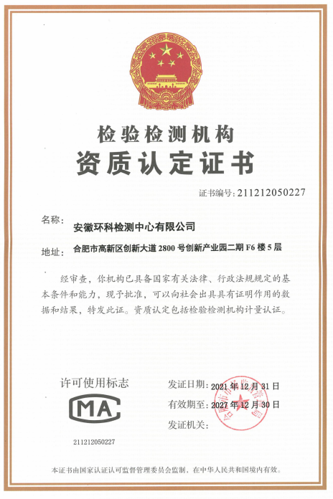

8.3水质监测分析过程中的质量保证和质量控制
水样的采集、运输、保存、实验室分析和数据计算的全过程均按国家环保总局颁布的《环境监测质量保证管理规定》、《环境监测技术规范》和中国环境监测总站编写的《环境水质监测质量保证手册》等的要求进行。选择的方法检出限满足要求，采样过程中采集一定比例的平行样。实行从现场采样到数据出报全程序质量控制。

8.4气体监测分析过程中的质量保证和质量控制
（1）选择合适的方法尽量避免或减少被测排放物中共存污染物对目标化合物的干扰。方法的检出限应满足要求。
（2）被测排放物的浓度在仪器量程的有效范围。
（3）烟尘采样器在进入现场前应对采样器流量计等进行校核。烟气监测（分析）仪器在监测前按监测因子分别用标准气体和流量计对其进行校核（标定），在监测时应保证其采样流量的准确。
（4）气体样的采集、运输、分析及监测结果的分析评价均按国家环保总局颁布的《环境监测质量保证管理规定》、《环境监测技术规范》和中国环境监测总站编写的《空气和废气监测质量保证技术规定（试行）》的要求进行，实行从现场采样到数据出报全程序质量控制。废气监测采集平行双样，分析结果取平均值，气体样品采气量执行采样标准要求，不少于20L。所有仪器均符合计量认证要求。废气和环境空气监测仪器使用前按操作规程进行了流量校准和系统试漏检验。

8.5噪声监测分析过程中的质量保证和质量控制
噪声监测仪器测量前后均经ND-9声级校准仪校准，测量条件严格按监测技术规范要求进行，声级计校准误差0±0.1dB(A)。因此，本次验收监测结果准确，具有代表性。监测记录、监测结果和监测报告执行三级审核制度。

九、验收监测结果
此次验收监测是对合肥合信机械科技有限公司家电用塑料管件、塑料件生产项目环保设施的建设、运行和环境管理进行阶段性竣工验收，对环保设施的处理效果进行监测，对排放的主要污染物进行监测，以检查是否达到国家规定的各类污染物的排放标准各种污染防治设施是否落实并达到环评要求和预期效果；考察该项目运营后对周围环境产生的影响。

9.1验收监测期间生产工况
合肥合信机械科技有限公司于2023年6月委托安徽环科检测中心有限公进行家电用塑料管件、塑料件生产项目阶段性竣工环境保护验收监测，安徽环科检测中心有限公于2023年6月25日~6月26日进行现场监测，废水、废气、噪声污染源排放监测及环境管理检查同步进行。验收监测期间企业生产正常，各项污染治理设施运行正常，环保设备正常运行。
表9.1-1 项目验收监测期间工况一览表
日期 | 产品名称 | 环评设计产量（万件/a） | 实际产量（万件/a）
2023年6月25日 | 洗衣机排水管 | 0.33 | 0.251
2023年6月25日 | 冰箱排水管 | 0.33 | 0.251
2023年6月25日 | 其他家电用塑料配件 | 3.33 | 2.516
2023年6月26日 | 洗衣机排水管 | 0.33 | 0.27
2023年6月26日 | 冰箱排水管 | 0.33 | 0.252
2023年6月26日 | 其他家电用塑料配件 | 3.33 | 2.518

9.2环保设施调试效率监测结果
9.2.1污染物排放监测结果
9.2.1.1 废水
本扩建项目废水为职工办公生活污水、循环冷却废水。雨项目区废水主要为生活废水和冷却循环水排水，职工办公生活污水和冷却循环废水经化粪池预处理后，由市政污水管网进入西部组团污水处理厂进行处理，达标后排入派河。
为考核项目废水达标排放情况，本次验收监测在厂区总排口处设置1个监测点。监测结果见下表。

表9.2-1 废水监测结果统计一览表 单位：mg/L，pH除外（无量纲）
采样  点位 | 检测项目  采样日期 | 检测类别：废水（单位：mg/L，pH无量纲）
采样  点位 | 检测项目  采样日期 | pH | 化学需氧量 | 氨氮 | 悬浮物 | 五日生化  需氧量
FS1（废水总排口） | 2023.06.25 | 7.2（24.6℃） | 74 | 1.54 | 11 | 14.3
FS1（废水总排口） | 2023.06.25 | 7.3（24.5℃） | 86 | 3.25 | 16 | 16.2
FS1（废水总排口） | 2023.06.25 | 7.2（24.6℃） | 89 | 2.89 | 14 | 15.8
FS1（废水总排口） | 2023.06.25 | 7.1（24.3℃） | 88 | 2.54 | 12 | 14.2
FS1（废水总排口） | 均值/范围 | 7.1~7.3 | 84.25 | 2.556 | 13.25 | 15.125
FS1（废水总排口） | 2023.06.26 | 7.1（24.2℃） | 91 | 2.33 | 14 | 13.9
FS1（废水总排口） | 2023.06.26 | 7.3（24.3℃） | 78 | 2.41 | 11 | 14.0
FS1（废水总排口） | 2023.06.26 | 7.2（24.4℃） | 82 | 1.88 | 15 | 13.6
FS1（废水总排口） | 2023.06.26 | 7.1（24.4℃） | 88 | 2.06 | 13 | 15.1
FS1（废水总排口） | 均值/范围 | 7.1~7.3 | 84.75 | 2.17 | 13.25 | 14.15
标准值 |  | 6~9 | 380 | 35 | 280 | 180
达标情况 |  | 达标 | 达标 | 达标 | 达标 | 达标
由表9.2-1可知，验收监测期间，项目污水总排口处废水pH值范围为7.1~7.3，COD日均浓度分别为84.25mg/L、84.75mg/L，BOD₅日均浓度分别为15.125mg/L、14.15mg/L，SS日均浓度分别为13.25g/L、13.25mg/L，氨氮日均浓度分别为2.556mg/L、2.17mg/L，均满足西部组团污水处理厂接管标准和《污水综合排放标准》(GB8978-1996)表4中的三级标准要求。
9.2.1.2废气
（1）有组织废气
本项目有组织废气监测结果见表9.2-2。
表9.2-2 有组织废气监测结果一览表
采样点位 | 采样日期 | 检测项目 | 标干烟气量（m³/h） | 排烟温度（℃） | 实测浓度（mg/m³） | 排放速率（kg/h）
YQ1（DA003） | 2023.06.25 | 甲苯 | 21358 | 34.8 | <0.01 | /
YQ1（DA003） | 2023.06.25 | 甲苯 | 20582 | 35.6 | <0.01 | /
YQ1（DA003） | 2023.06.25 | 甲苯 | 19895 | 35.2 | <0.01 | /
YQ1（DA003） | 2023.06.25 | 非甲烷总烃 | 21358 | 34.8 | 1.33 | 0.028
YQ1（DA003） | 2023.06.25 | 非甲烷总烃 | 20582 | 35.6 | 1.47 | 0.030
YQ1（DA003） | 2023.06.25 | 非甲烷总烃 | 19895 | 35.2 | 1.45 | 0.029
YQ1（DA003） | 2023.06.26 | 甲苯 | 21474 | 37.2 | <0.01 | /
YQ1（DA003） | 2023.06.26 | 甲苯 | 20342 | 36.7 | <0.01 | /
YQ1（DA003） | 2023.06.26 | 甲苯 | 22091 | 38.5 | <0.01 | /
YQ1（DA003） | 2023.06.26 | 非甲烷总烃 | 21474 | 37.2 | 1.37 | 0.029
YQ1（DA003） | 2023.06.26 | 非甲烷总烃 | 20342 | 36.7 | 1.33 | 0.027
YQ1（DA003） | 2023.06.26 | 非甲烷总烃 | 22091 | 38.5 | 1.42 | 0.031
根据上表可知，验收监测期间，DA003排气筒污染物最大浓度、最大排放速率见下表。
表9.2-3 有组织废气监测结果统计评价一览表
排放  位置 | 污染物种类 | 最大排放浓度（mg/m³） | 最大排放速率（kg/h） | 最高允许  排放浓度  (mg/m³) | 最高允许排放速率（kg/h） | 标准
DA003排气筒 | 非甲烷总烃 | 1.42 | 0.031 | 60 | / | 《合成树脂工业污染物排放标准》（GB31572-2015）中表5大气污染物特别排放限值
DA003排气筒 | 甲苯 | <0.01 | / | 40 | 3.1 | 《大气污染物综合排放标准》（GB16297-1996）表2大气污染物排放限值
根据表9.2-2和表9.2-3，项目DA003排气筒出口外排非甲烷总烃最大排放浓度、最大排放速率分别为1.42mg/m³、0.031kg/h，满足《合成树脂工业污染物排放标准》（GB31572-2015）中表5大气污染物特别排放限值；甲苯最大排放浓度为<0.01mg/m³h，满足《大气污染物综合排放标准》（GB16297-1996）表2大气污染物排放限值。
（2）无组织废气
本项目无组织废气监测结果见表9.2-4。
表9.2-4 检测期间的气象条件
采样日期 | 时间 | 气温(℃) | 天气状况 | 气压(kpa) | 风向 | 风速  (m/s) | 相对湿度（%RH）
2023.06.25 | 08:17 | 25.8 | 阴 | 100.7 | 东南 | 1.2 | 88
2023.06.25 | 09:28 | 26.3 | 阴 | 100.5 | 东南 | 1.1 | 86
2023.06.25 | 10:39 | 26.9 | 阴 | 100.3 | 东南 | 1.3 | 84
2023.06.26 | 08:12 | 27.4 | 阴 | 100.4 | 东南 | 1.1 | 86
2023.06.26 | 09:38 | 28.4 | 阴 | 100.2 | 东南 | 1.2 | 85
2023.06.26 | 10:59 | 29.7 | 阴 | 100.1 | 东南 | 1.3 | 83
表9.2-5 无组织废气监测结果一览表（单位：mg/m³）
检测类别：无组织废气（单位：mg/m³）
检测项目 | 采样日期 | WQ1（上风向） | WQ2（下风向） | WQ3（下风向） | WQ4（下风向）
甲苯 | 2023.06.25 | <0.01 | <0.01 | <0.01 | <0.01
甲苯 | 2023.06.25 | <0.01 | <0.01 | <0.01 | <0.01
甲苯 | 2023.06.25 | <0.01 | <0.01 | <0.01 | <0.01
甲苯 | 2023.06.26 | <0.01 | <0.01 | <0.01 | <0.01
甲苯 | 2023.06.26 | <0.01 | <0.01 | <0.01 | <0.01
甲苯 | 2023.06.26 | <0.01 | <0.01 | <0.01 | <0.01
非甲烷总烃 | 2023.06.25 | 0.55 | 0.76 | 0.74 | 0.75
非甲烷总烃 | 2023.06.25 | 0.62 | 0.67 | 0.76 | 0.63
非甲烷总烃 | 2023.06.25 | 0.55 | 0.66 | 0.64 | 0.64
非甲烷总烃 | 2023.06.26 | 0.66 | 0.77 | 0.74 | 0.68
非甲烷总烃 | 2023.06.26 | 0.63 | 0.77 | 0.69 | 0.65
非甲烷总烃 | 2023.06.26 | 0.64 | 0.67 | 0.73 | 0.70

表9.2-6 无组织废气监测结果一览表（单位：mg/m³）
检测类别：无组织废气（单位：mg/m³）
检测项目 | 采样日期 | WQ5（厂区内）
非甲烷总烃 | 2023.06.25 | 0.79
非甲烷总烃 | 2023.06.25 | 0.77
非甲烷总烃 | 2023.06.25 | 0.84
非甲烷总烃 | 2023.06.26 | 0.82
非甲烷总烃 | 2023.06.26 | 0.79
非甲烷总烃 | 2023.06.26 | 0.93
根据表9.2-5得知，验收监测期间厂界非甲烷总烃最大浓度为0.77mg/m³，满足《合成树脂工业污染物排放标准》（GB31572-2015）中表9厂界无组织排放监控浓度限值（非甲烷总烃≦4.0mg/m³）。
根据表9.2-6可知，验收监测期间厂区内厂房门口外1m处监控点非甲烷总烃最大浓度为0.93mg/m³，满足《挥发性有机物无组织排放控制标准》（GB37822-2019）表A.中1厂区内NMHC无组织特别排放限值要求（非甲烷总烃≦6mg/m³）。
9.2.1.3厂界噪声
本次验收监测于2023年6月25日~6月26日对项目厂界进行了昼间噪声监测，结果见表9.2-7。
表9.2-7 厂界噪声检测结果一览表 单位：dB（A)
检测类别：噪声（单位：dB（A））
测点编号 | 测点名称 | 2023.06.25 | 2023.06.26
测点编号 | 测点名称 | 昼间 | 昼间
N1 | 厂界东 | 56 | 57
N2 | 厂界南 | 55 | 56
N3 | 厂界西 | 56 | 56
N4 | 厂界北 | 55 | 55
GB12348-2008《工业企业厂界环境噪声排放标准》中3类标准要求 |  | 65
由表9.2-7可知，验收监测期间，项目区厂界噪声昼间最大值为57dB（A），厂界噪声满足《工业企业厂界环境噪声排放标准》（GB12348-2008）中3类标准要求。
9.2.1.4污染物排放量核算
本项目环评文件中污染总量控制指标，具体如下：
本项目总量COD：1.58t/a、NH₃-N：0.17t/a。
VOC_{S}（以非甲烷总烃计）：0.83t/a。
本项目污染物排排放量核算如下所示：
废水：项目废水量约为969t/a。本项目废水接入污水处理厂（西部组团污水处理厂），只需核算纳管量，无需核算排入外环境的总量。按照西部组团污水处理厂接管标准计算（COD 350mg/L，氨氮 35mg/L），COD纳管量为0.34t/a、氨氮纳管量为0.034t/a。
废气：VOCs（以非甲烷总烃计）排放总量为0.149t/a
核算过程：
非甲烷总烃的排放量为：0.031kg/h×4800=0.149t/a，满足环评要求。

十、验收监测结论及建议
合肥合信机械科技有限公司家电用塑料管件、塑料件生产项目阶段性竣工环境保护验收监测期间生产工况稳定，满足验收监测技术规范要求，各类环保设施运行正常，监测结果具有代表性、完整性、准确性，为此给出如下结论：

10.1环保设施调试运行效果
10.1.1污染物排放监测结果
1、废水
验收监测期间：项目污水总排口处废水pH值范围为7.1~7.3，COD日均浓度分别为84.25mg/L、84.75mg/L，BOD₅日均浓度分别为15.125mg/L、14.15mg/L，SS日均浓度分别为13.25g/L、13.25mg/L，氨氮日均浓度分别为2.556mg/L、2.17mg/L，均满足西部组团污水处理厂接管标准和《污水综合排放标准》(GB8978-1996)表4中的三级标准要求
2、噪声
验收监测期间：项目区厂界噪声昼间最大值57dB（A），厂界噪声满足《工业企业厂界环境噪声排放标准》（GB12348-2008）中3类标准要求。
3、废气
验收监测期间：项目DA003排气筒出口外排非甲烷总烃最大排放浓度、最大排放速率分别为1.47mg/m³、0.031kg/h，满足《合成树脂工业污染物排放标准》（GB31572-2015）中表5大气污染物特别排放限值；甲苯最大排放浓度为<0.01mg/m³h，满足《大气污染物综合排放标准》（GB16297-1996）表2大气污染物排放限值。
验收监测期间厂界非甲烷总烃最大浓度为0.77mg/m³，满足《合成树脂工业污染物排放标准》（GB31572-2015）中表9厂界无组织排放监控浓度限值（非甲烷总烃≦4.0mg/m³）。
验收监测期间厂区内厂房门口外1m处监控点非甲烷总烃最大浓度为0.93mg/m³，满足《挥发性有机物无组织排放控制标准》（GB37822-2019）表A.中1厂区内NMHC无组织特别排放限值要求（非甲烷总烃≦6mg/m³）。
- 固体废物
本验收产生的固体废物主要为职工办公生活垃圾、一般固体废物（废包装材料、边角料、不合格品）、危险废物（废胶桶、废油桶、废活性炭、废矿物油、废含油手套抹布等）。生活垃圾袋装化，交由环卫部门处理；不合格品和边角料集中收集后暂存一般固废区；废包装材料集中收集在一般固废区，定期交由物资单位回收；产生的废胶桶、废活性炭、废矿物油、废油桶、废含油手套抹布等危险废物集中收集后，暂存于危废库中，定期交由安徽浩悦环境科技有限责任公司处置。本项目危废库位于厂区西南侧，建筑面积约为10m²,危废库地面已做防腐防渗。

10.2验收结论
合肥合信机械科技有限公司家电用塑料管件、塑料件生产项目阶段性竣工环境保护审查、审批手续完备，项目建设过程中总体按照环评及批复的要求落实了污染防治措施，主要污染物达标排放，符合验收条件。

十二、附件

附件1：关于合肥合信机械科技有限公司《家电用塑料管件、塑料件生产项目环境影响报告表》的批复
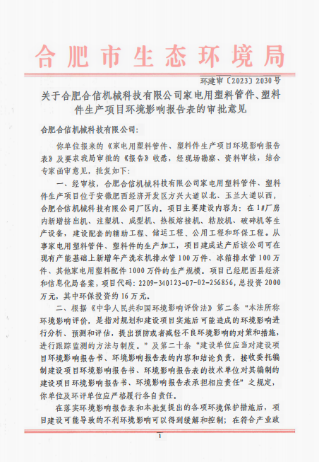
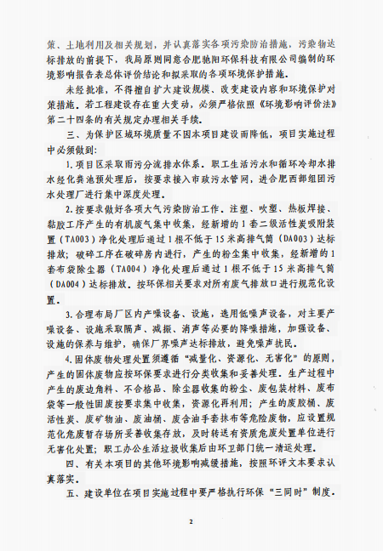

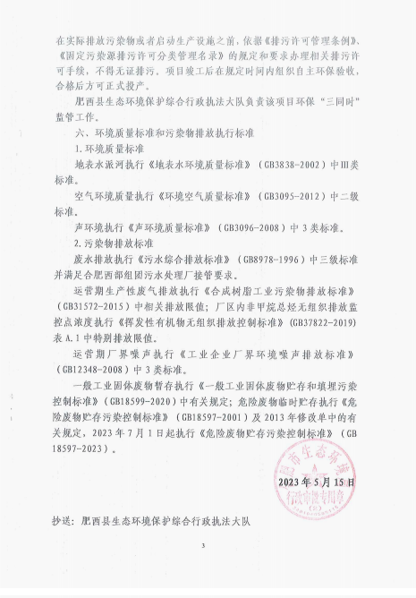

附件2：合肥合信机械科技有限公司家电用塑料管件、塑料件生产项目检测报告
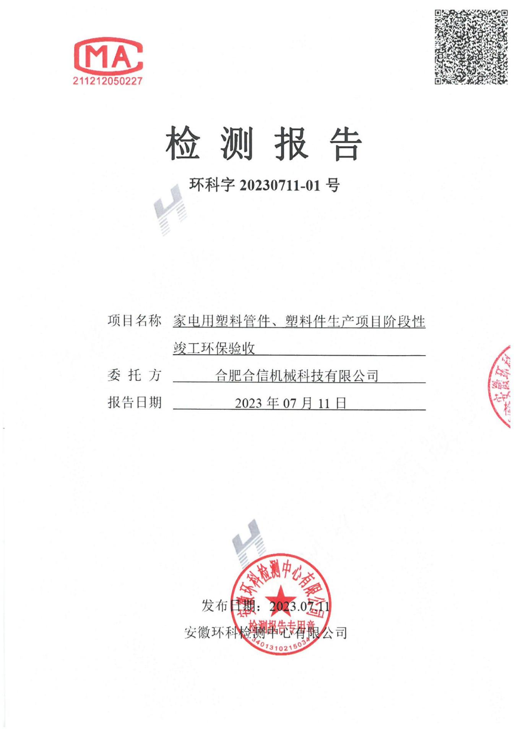

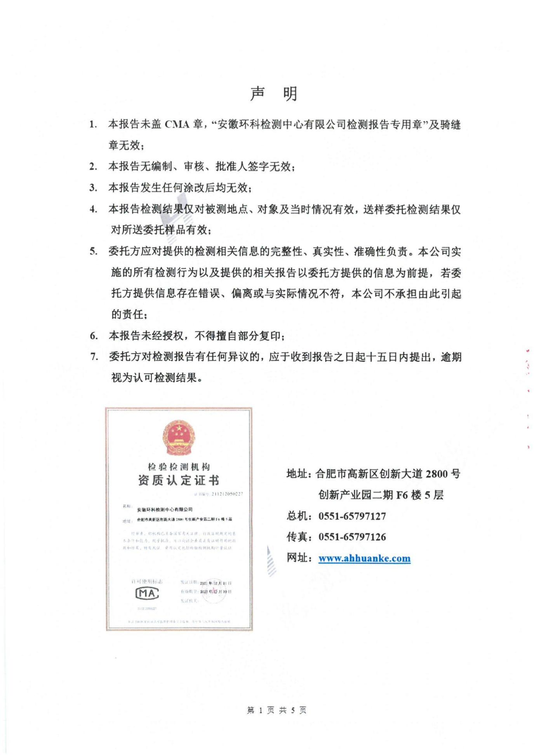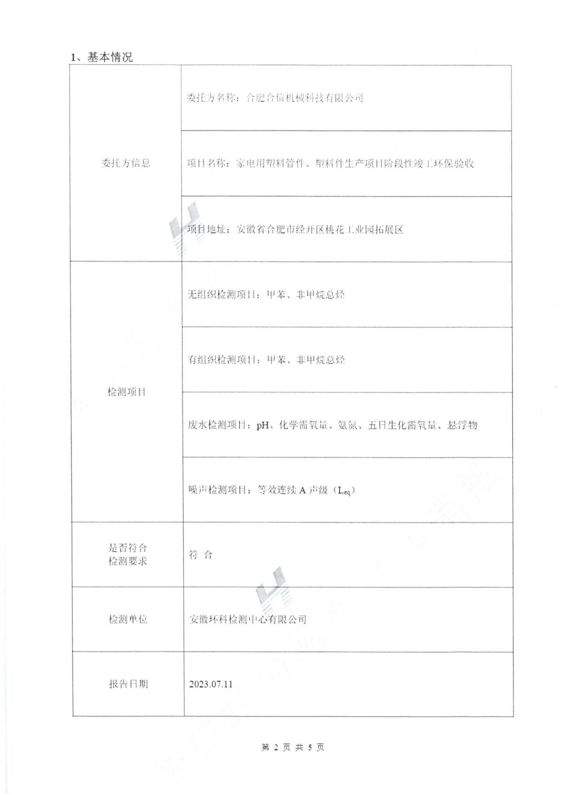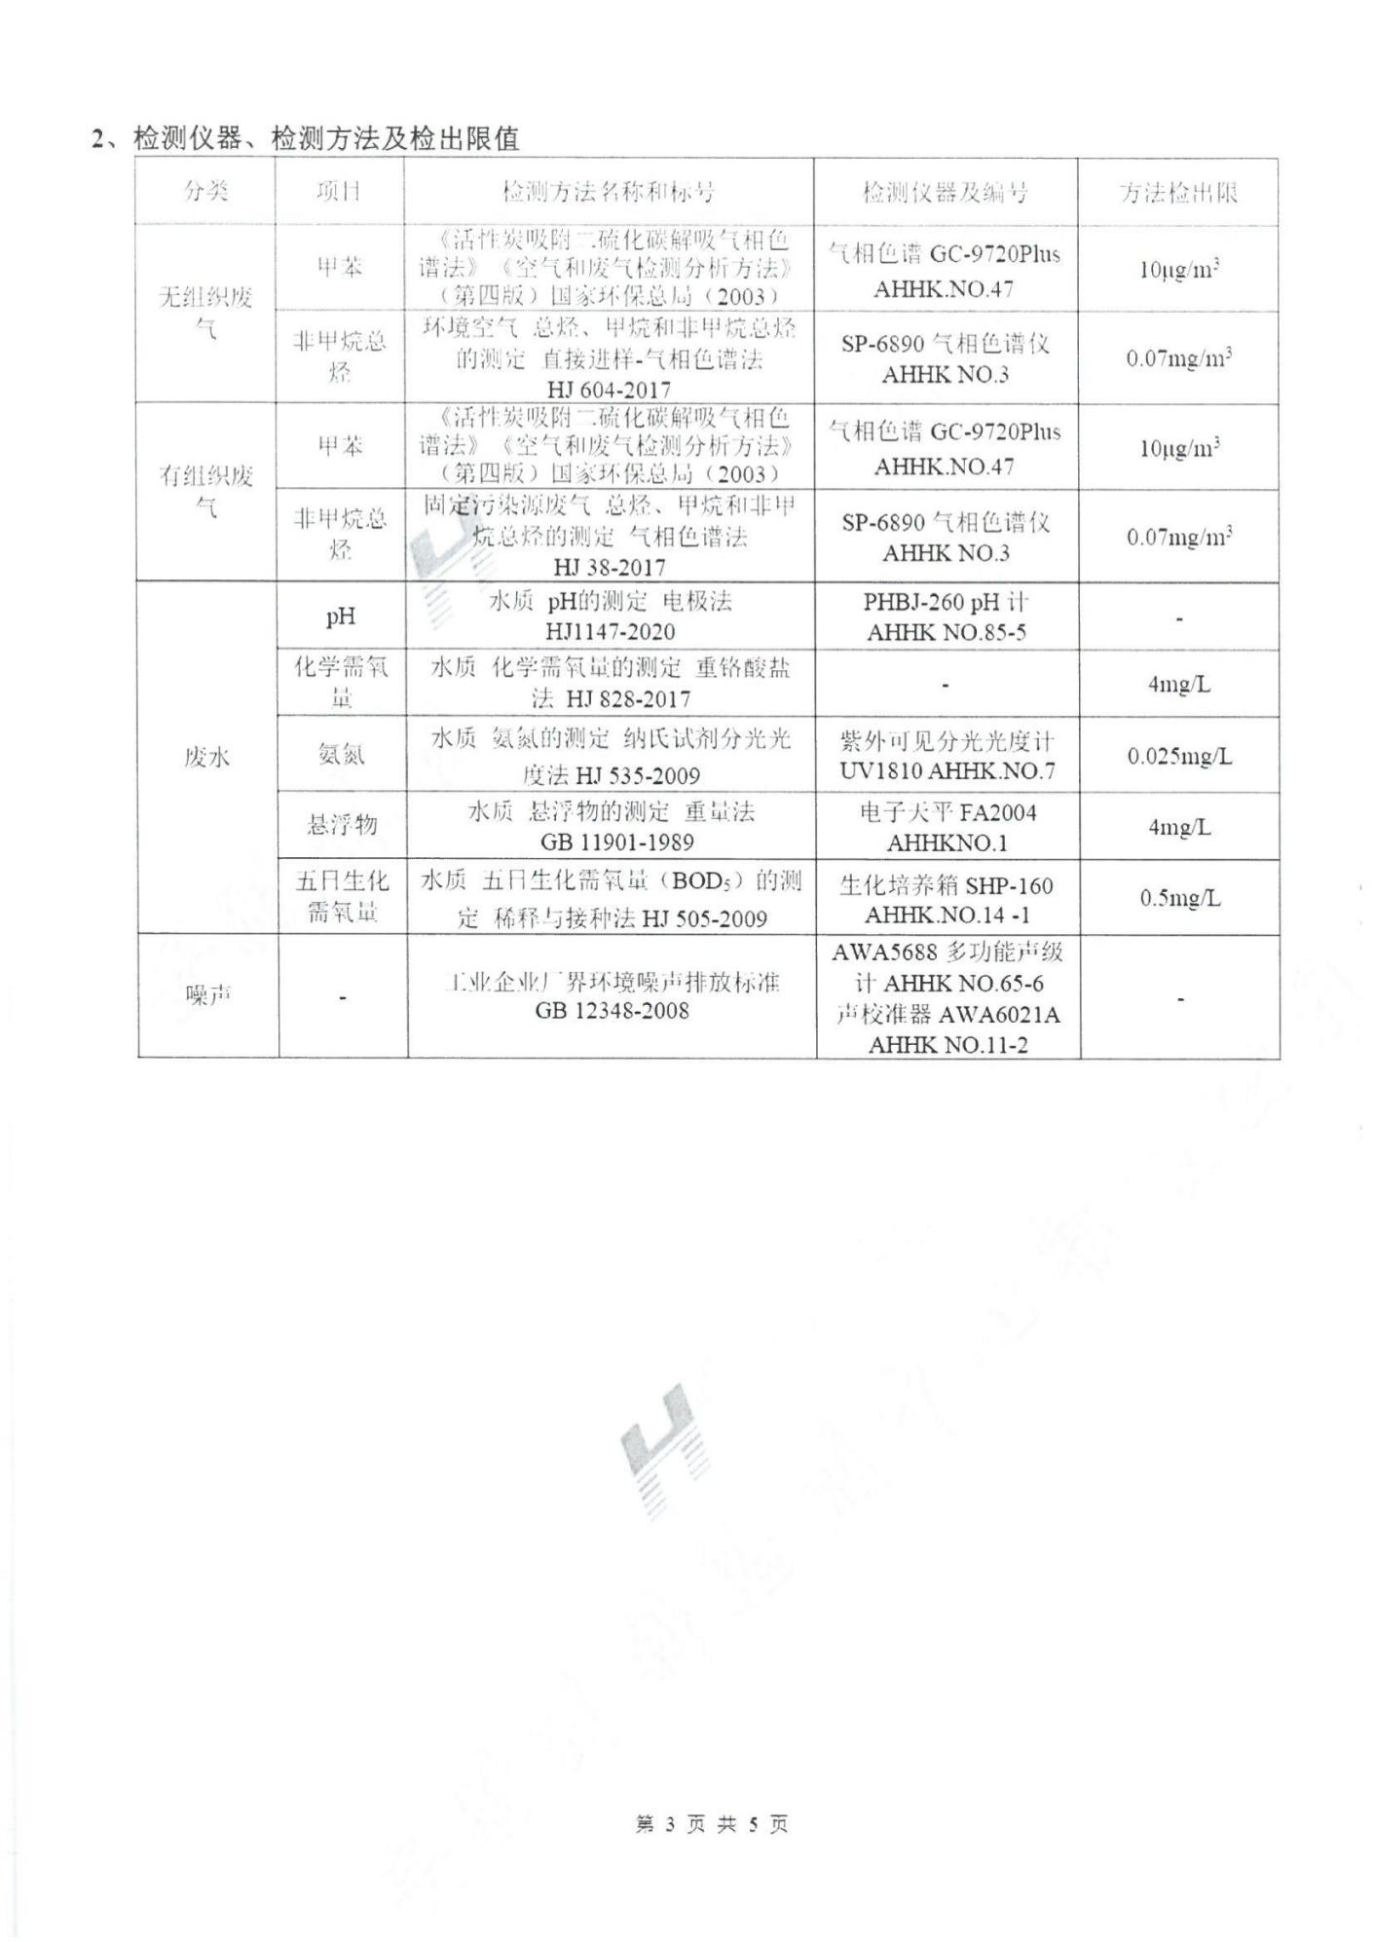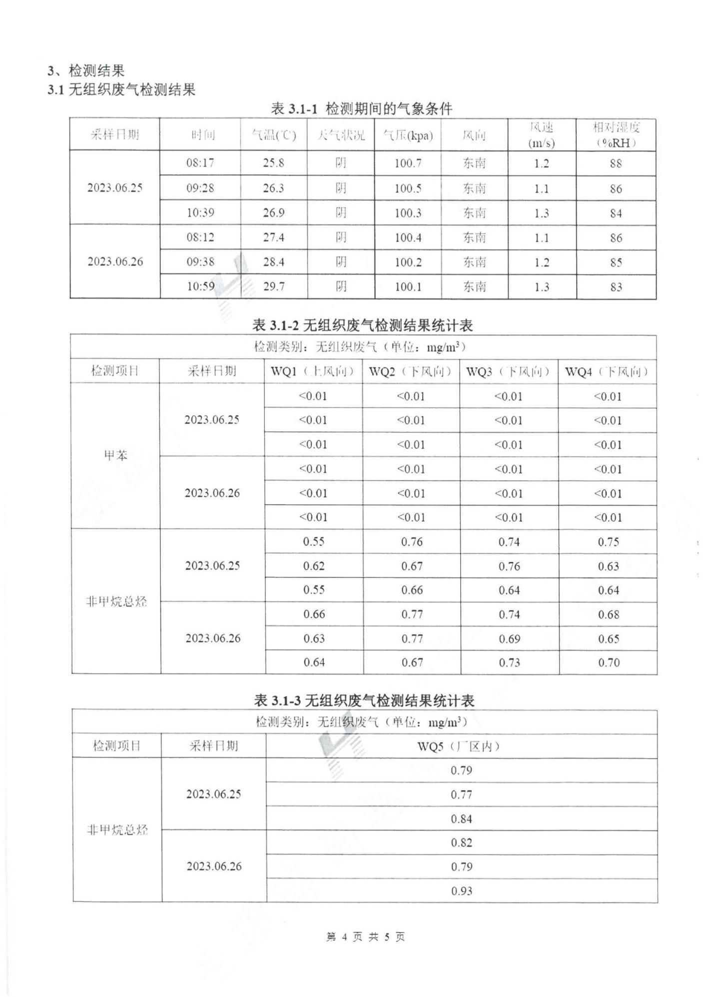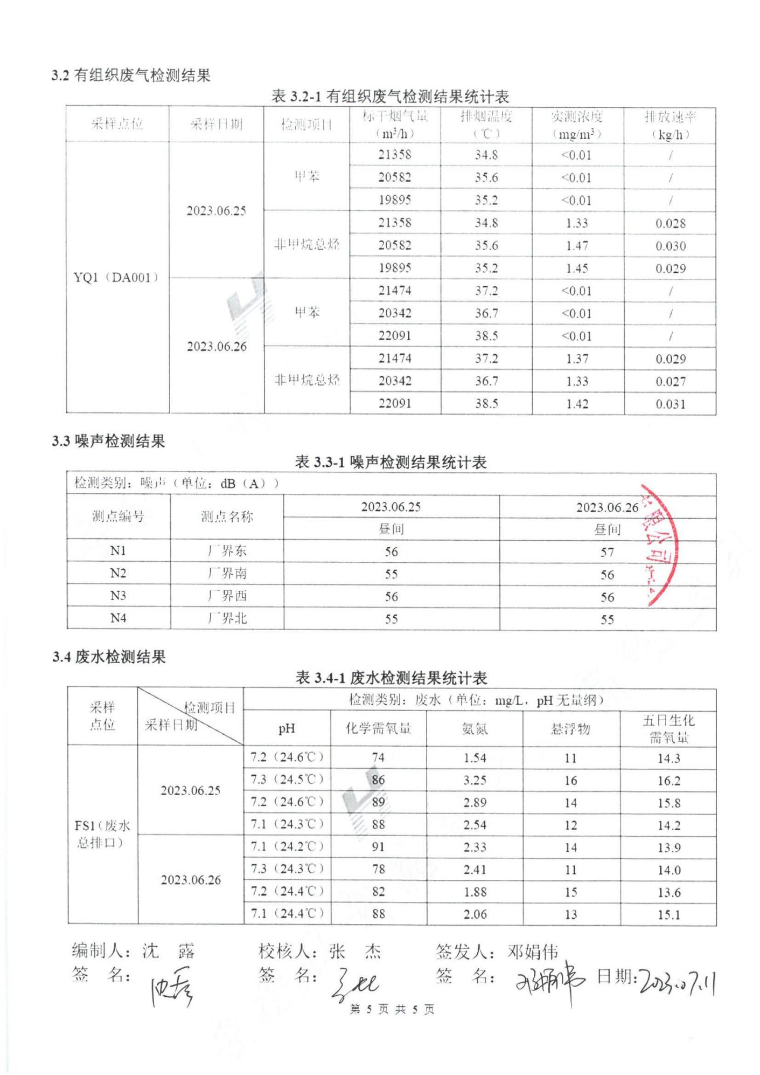
附件3：合肥合信机械科技有限公司家电用塑料管件、塑料件生产项目验收期间工况证明
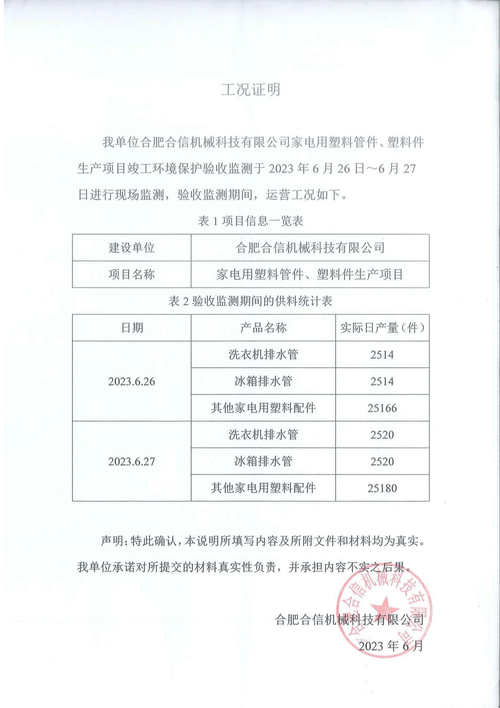

附件4：监测现场照片
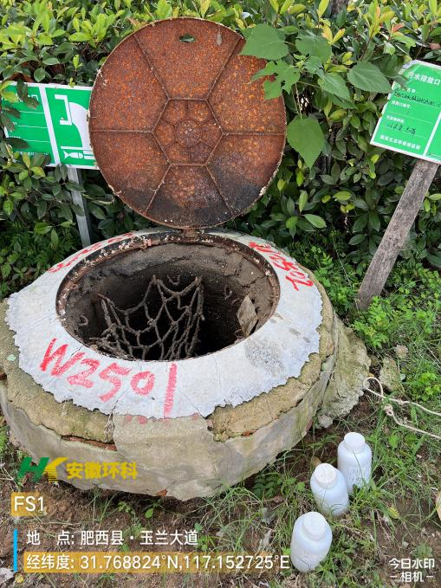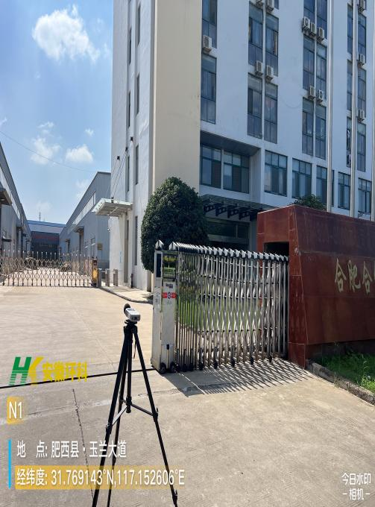
图5-1废水监测照片 图5-2噪声监测照片
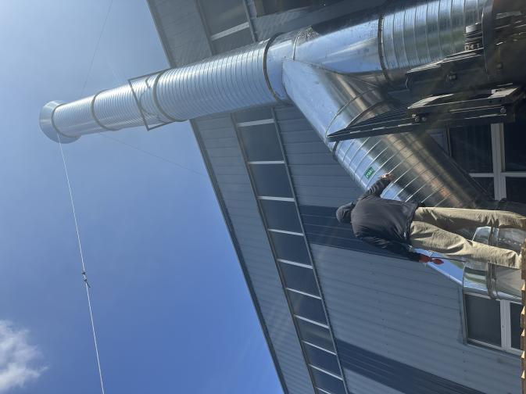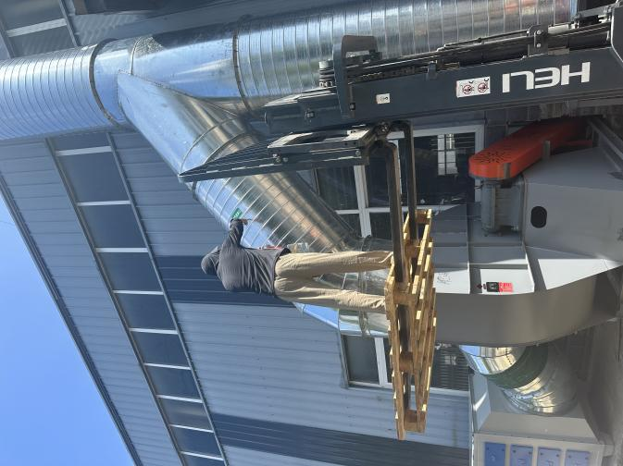
图5-3有组织废气监测照片 图5-4有组织废气监测照片（DA003排气筒出口）

附件5：危废处置合同
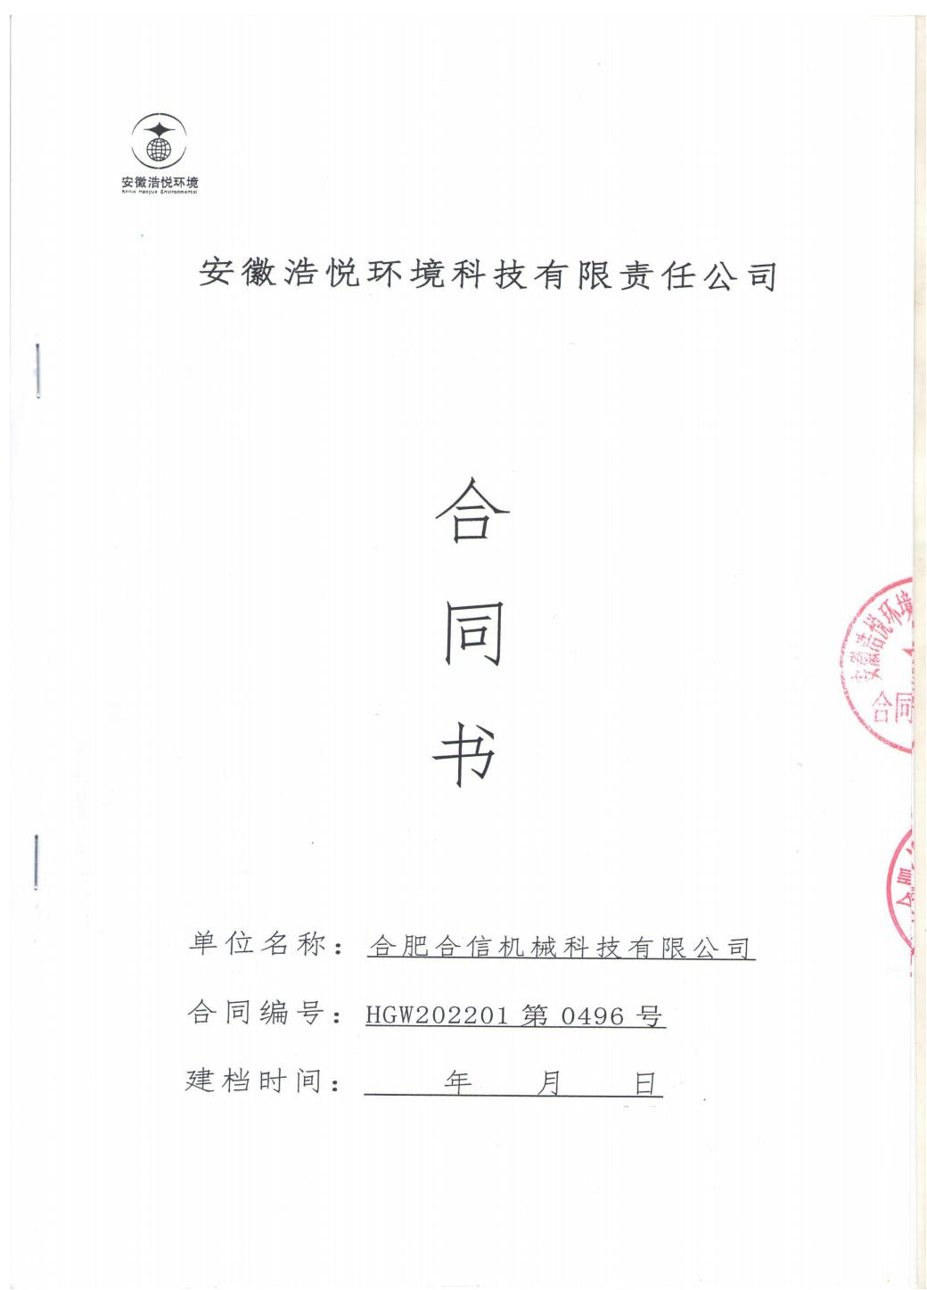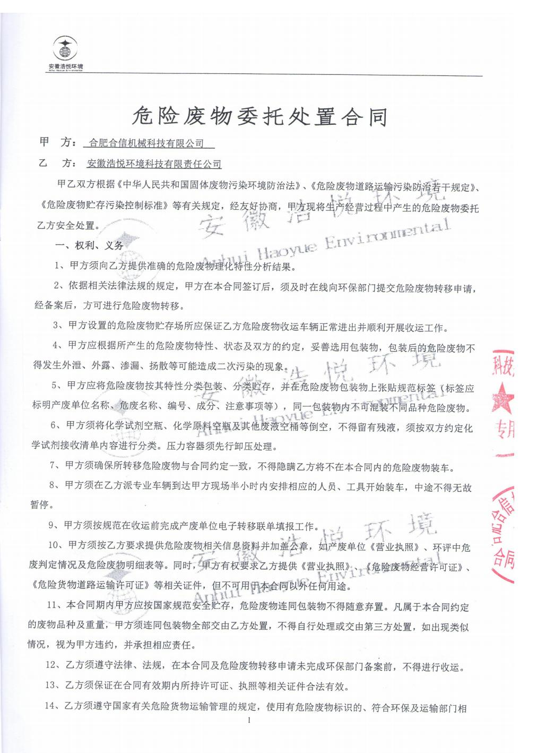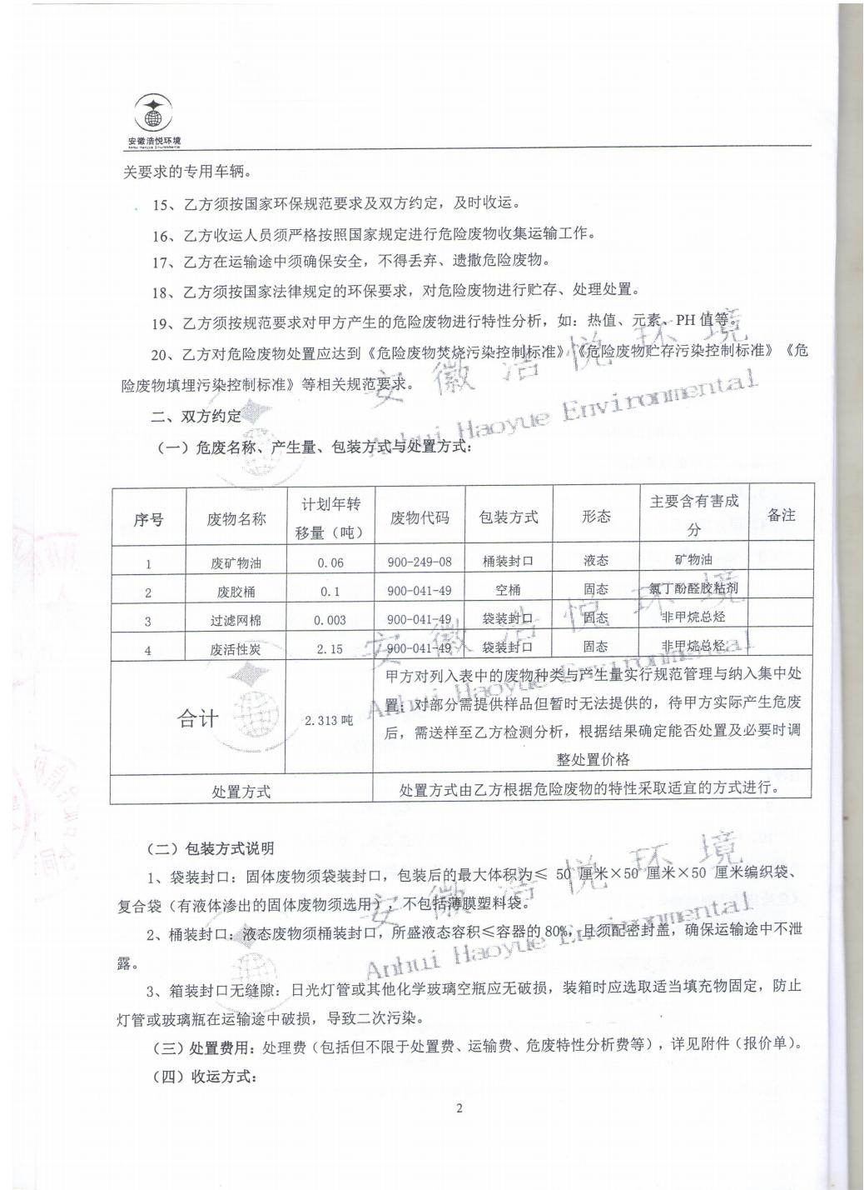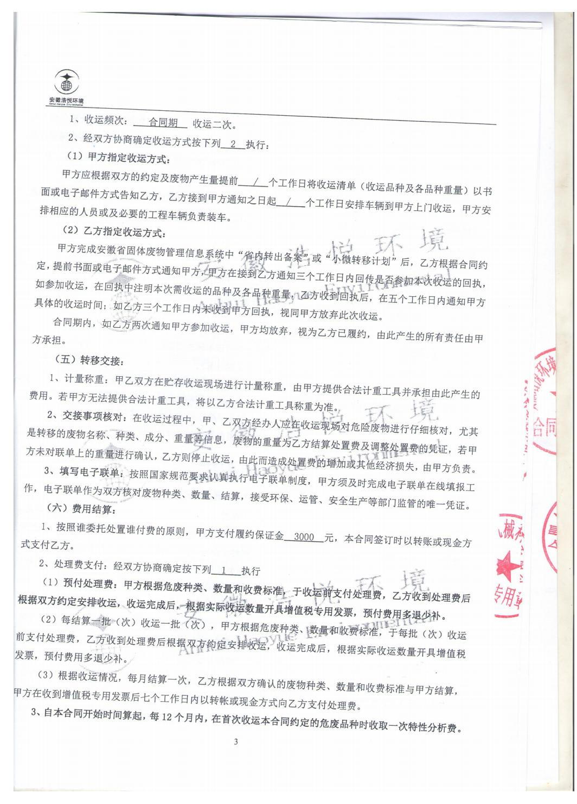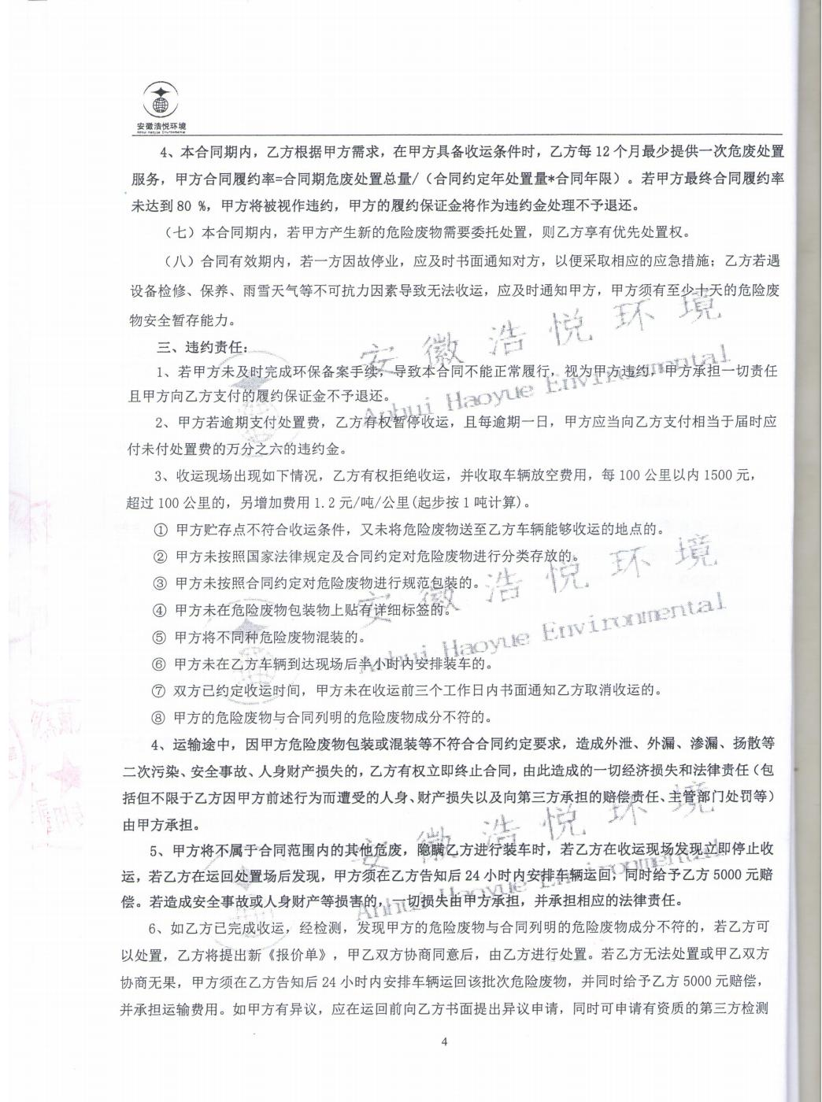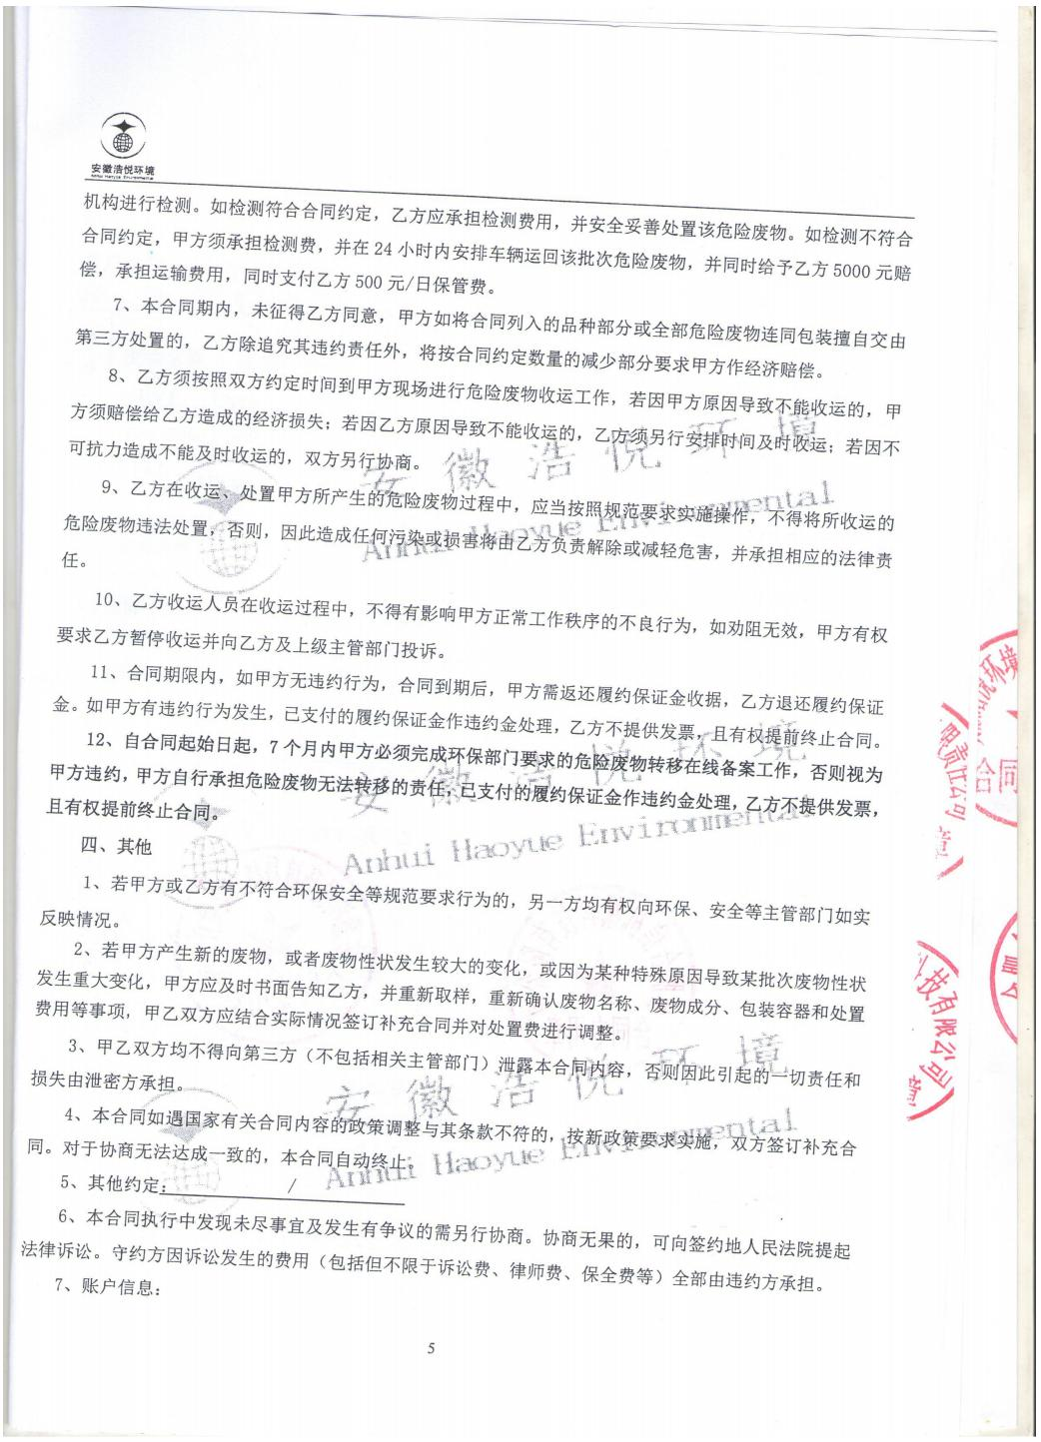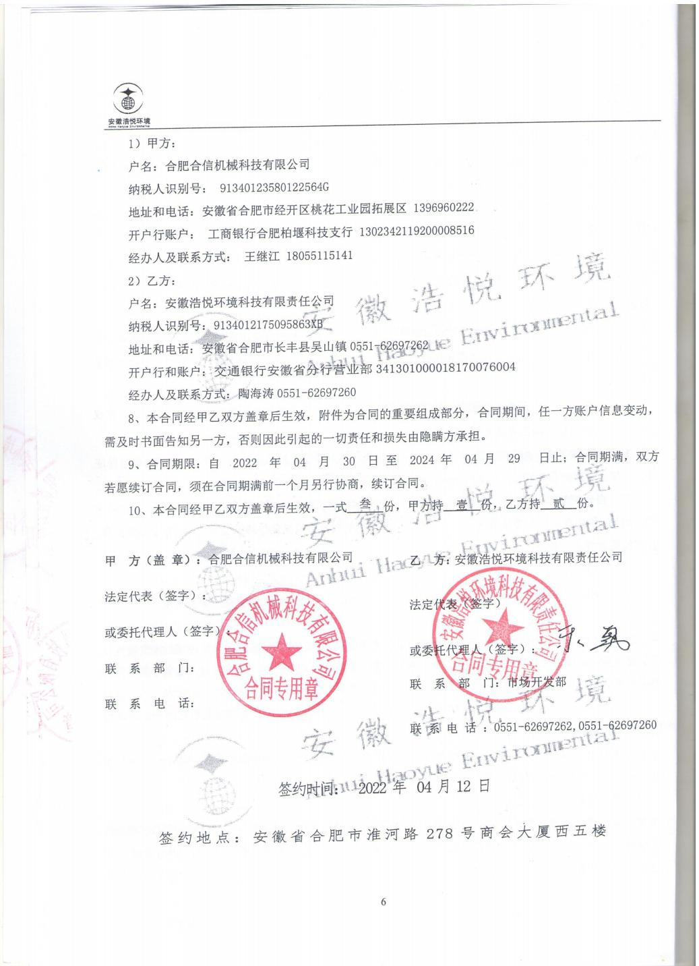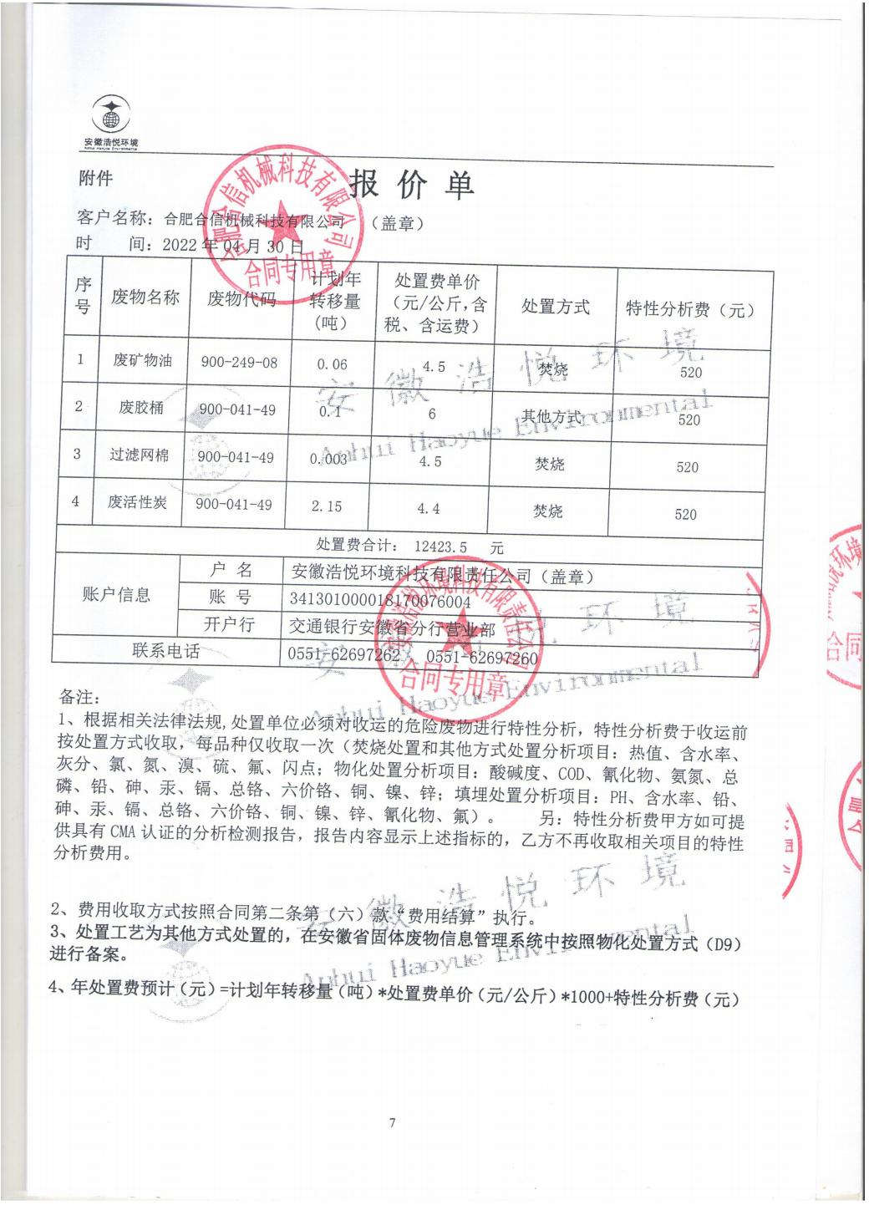

附件6：固定污染源排污登记回执
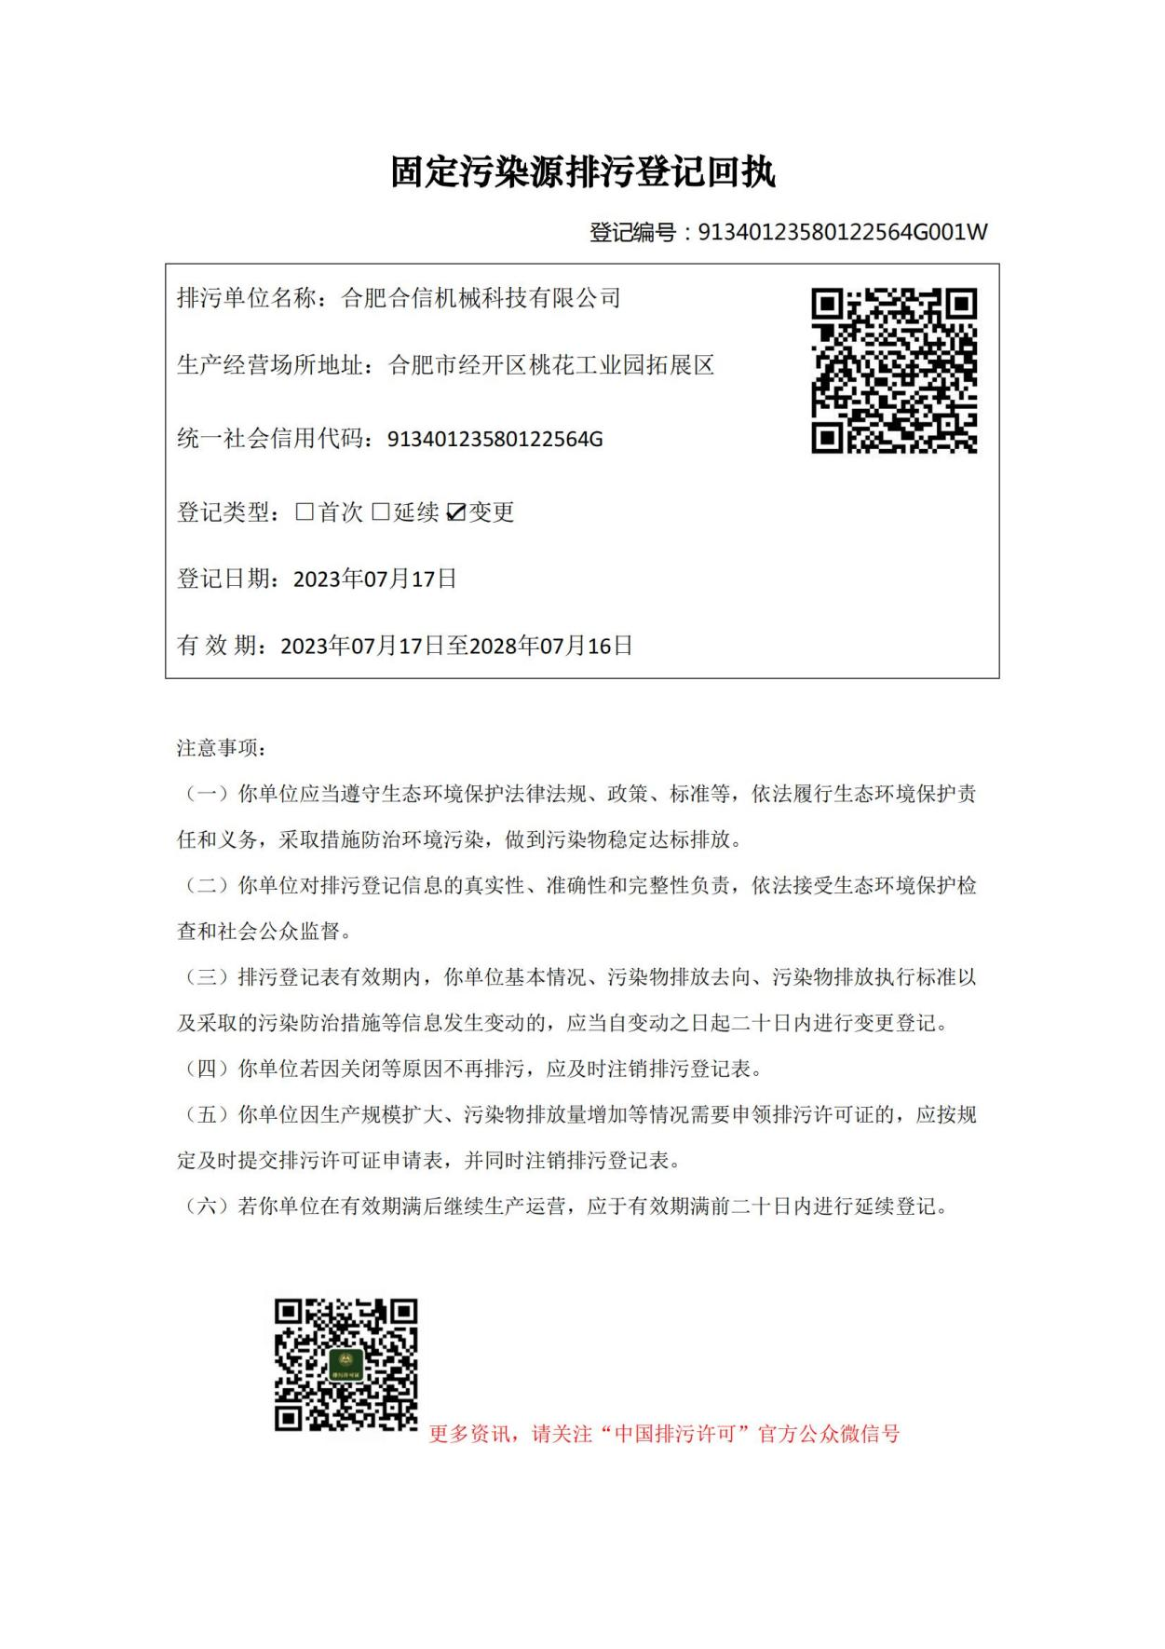

建设项目竣工环境保护“三同时”验收登记表
填表单位（盖章）：合肥合信机械科技有限公司 填表人（签字）： 项目经办人（签字）：
建设项目 | 项目名称 |  | 家电用塑料管件、塑料件生产项目 |  |  |  |  |  |  |  |  | 项目代码 |  |  |  | 2209-340123-07-02-256856 |  |  | 建设地点 |  | 安徽肥西经济开发区方兴大道以北、玉兰大道以西
建设项目 | 行业类别（分类管理名录） |  | C2927日用塑料制品制造、C2929塑料零件及其他塑料制品制造 |  |  |  |  |  |  |  |  | 建设性质 |  |  | 新建 改扩建 □技术改造 |  |  |  | 项目厂区中心经度/纬度 |  |  | 117度12分29.780秒，  31度37分28.036秒
建设项目 | 设计生产能力 |  | 100万件洗衣机排水管、100万件冰箱排水管、1000万件其他家电用塑料配件的生产能力 |  |  |  |  |  |  |  |  | 实际生产能力 |  |  |  | 100万件洗衣机排水管、100万件冰箱排水管、900万件其他家电用塑料配件的生产能力 |  |  | 环评单位 |  | 合肥驰阳环保科技有限公司
建设项目 | 环评文件审批机关 |  | 合肥市生态环境局 |  |  |  |  |  |  |  |  | 审批文号 |  |  |  | 环建审〔2022〕11042号 |  |  | 环评文件类型 |  | 报告表
建设项目 | 开工日期 |  | 2023年6月 |  |  |  |  |  |  |  |  | 竣工日期 |  |  |  | 2023年7月 |  |  | 排污许可证申领时间 |  | 2023年7月4日
建设项目 | 环保设施设计单位 |  | / |  |  |  |  |  |  |  |  | 环保设施施工单位 |  |  |  | / |  |  | 本工程排污许可证编号 |  | 91340111MA2TC5GU3Y001X
建设项目 | 验收单位 |  | 合肥合信机械科技有限公司 |  |  |  |  |  |  |  |  | 环保设施监测单位 |  |  |  | 安徽品格检测技术有限公司 |  |  | 验收监测时工况 |  | 2023年6月25日~6月26日：83.3%
建设项目 | 投资总概算（万元） |  | 2000 |  |  |  |  |  |  |  |  | 环保投资总概算（万元） |  |  |  | 16 |  |  | 所占比例（%） |  | 0.80
建设项目 | 实际总投资（万元） |  | 1400 |  |  |  |  |  |  |  |  | 实际环保投资（万元） |  |  |  | 11 |  |  | 所占比例（%） |  | 0.78
建设项目 | 废气治理（万元） |  | 6 | 废水治理（万元） |  |  | 0 |  | 噪声治理（万元） |  |  | 3 |  | 固体废物治理（万元） |  |  |  | 0 | 绿化及生态（万元） |  | / |  |  | 其他（万元） |  | 2
建设项目 | 新增废水处理设施能力 |  | / |  |  |  |  |  |  |  | 新增废气处理设施能力 |  |  |  | / |  |  |  | 年平均工作时 |  | 4800h
运营单位 |  |  | 合肥合信机械科技有限公司 |  |  |  |  | 运营单位社会统一信用代码（或组织机构代码） |  |  |  |  |  |  | 91340111MA2TC5GU3Y |  |  |  | 验收时间 |  | 2023.7
污染物排放达标与总量控制（工业建设项目详填） |  | 污染物 | 原有排放量（1） |  | 本期工程实际排放浓度（2） | 本期工程允许排放浓度（3） |  |  |  | 本期工程产生量（4） | 本期工程自身削减量（5） |  | 本期工程实际排放量（6） |  | 本期工程核定排放总量（7） |  | 本期工程“以新带老”削减量（8） |  | 全厂实际排放总量（9） | 全厂核定排放总量（10） |  |  | 区域平衡替代削减量（11） |  | 排放增减量（12）
 |  | 废水 | 0.052 |  | - | - |  |  |  |  | - |  | 0.0123 |  | - |  | - |  | 0.0643 | - |  |  | - |  | +0.0123
 |  | 化学需氧量 | 0.1377 |  | - | - |  |  |  | - | - |  | 0.1 |  | - |  | - |  | 0.2377 | - |  |  | - |  | +0.1
 |  | 氨氮 | 0.015（0.0225） |  | - | - |  |  |  | - | - |  | 0.007 |  | - |  | - |  | 0.022 | - |  |  | - |  | +0.007（0.000369）
 |  | 废气 | - |  | - | - |  |  |  | - | - |  | - |  | - |  | - |  | - | - |  |  | - |  | -
 |  | 挥发性有机物 | 0.234 |  | - | - |  |  |  | - | - |  | 0.149 |  | - |  | - |  | 0.383 | - |  |  | - |  | +0.149
 |  | 工业固体废物 | - |  | - | - |  |  |  | - | - |  | - |  | - |  | - |  | - | - |  |  | - |  | -
注：1、排放增减量：（+）表示增加，（-）表示减少。2、（12）=（6）-（8）-（11）。3、计量单位：废水排放量――万吨/年；废气排放量——万标立方米/年；工业固体废物排放量——万吨/年；水污染物排放浓度——毫克/升

